HELLENIA · JUSTECH

Reporte Funcional UAT — Tesorería y Contabilidad
Versión 1.0 · 09 de July de 2026 · 60 capturas · 67 páginas PDF

Sección 1. Mapa general del módulo Contabilidad
Figura 1: 001 s01 tablero contabilidad
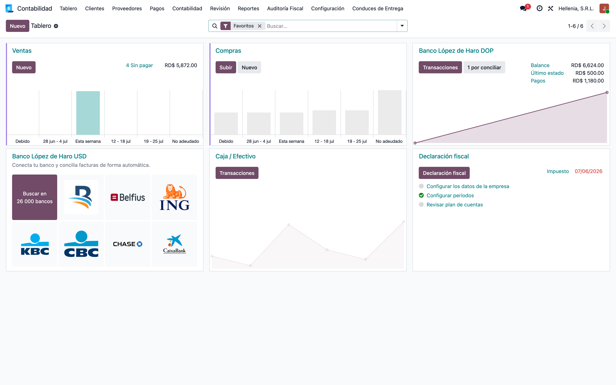
Figura 2: 002 s01 menu raiz clientes
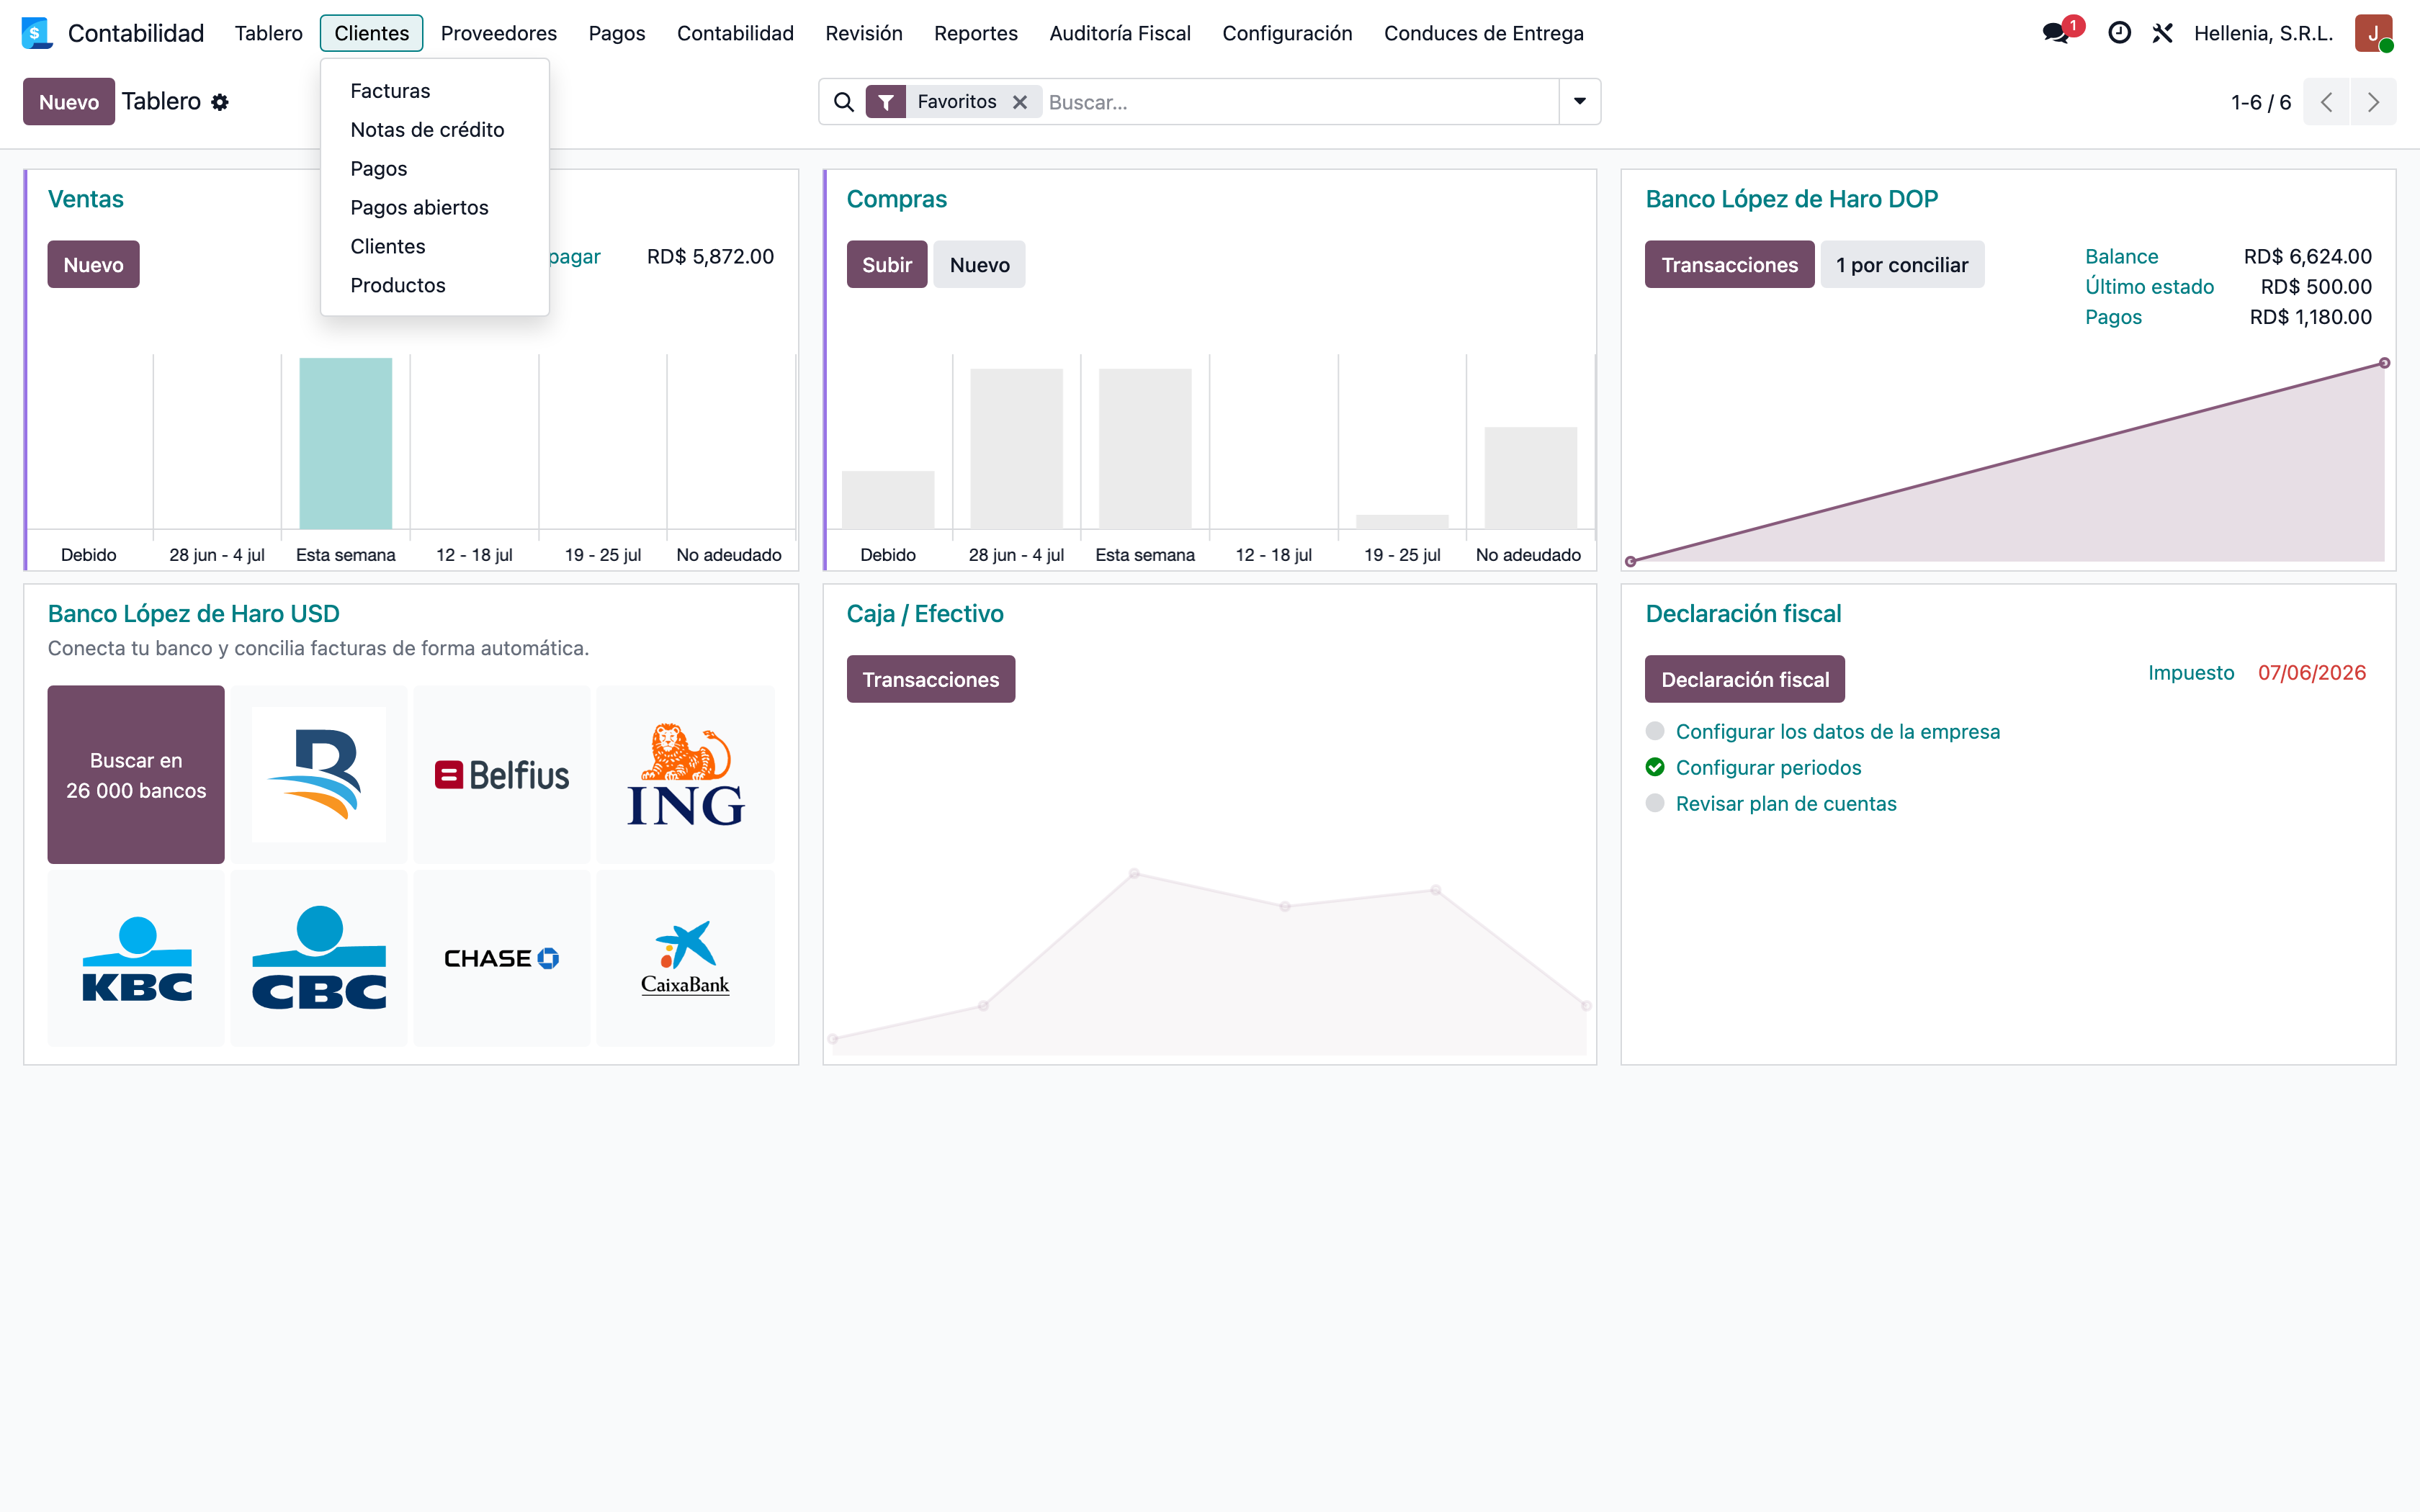
Figura 3: 003 s01 menu raiz proveedores
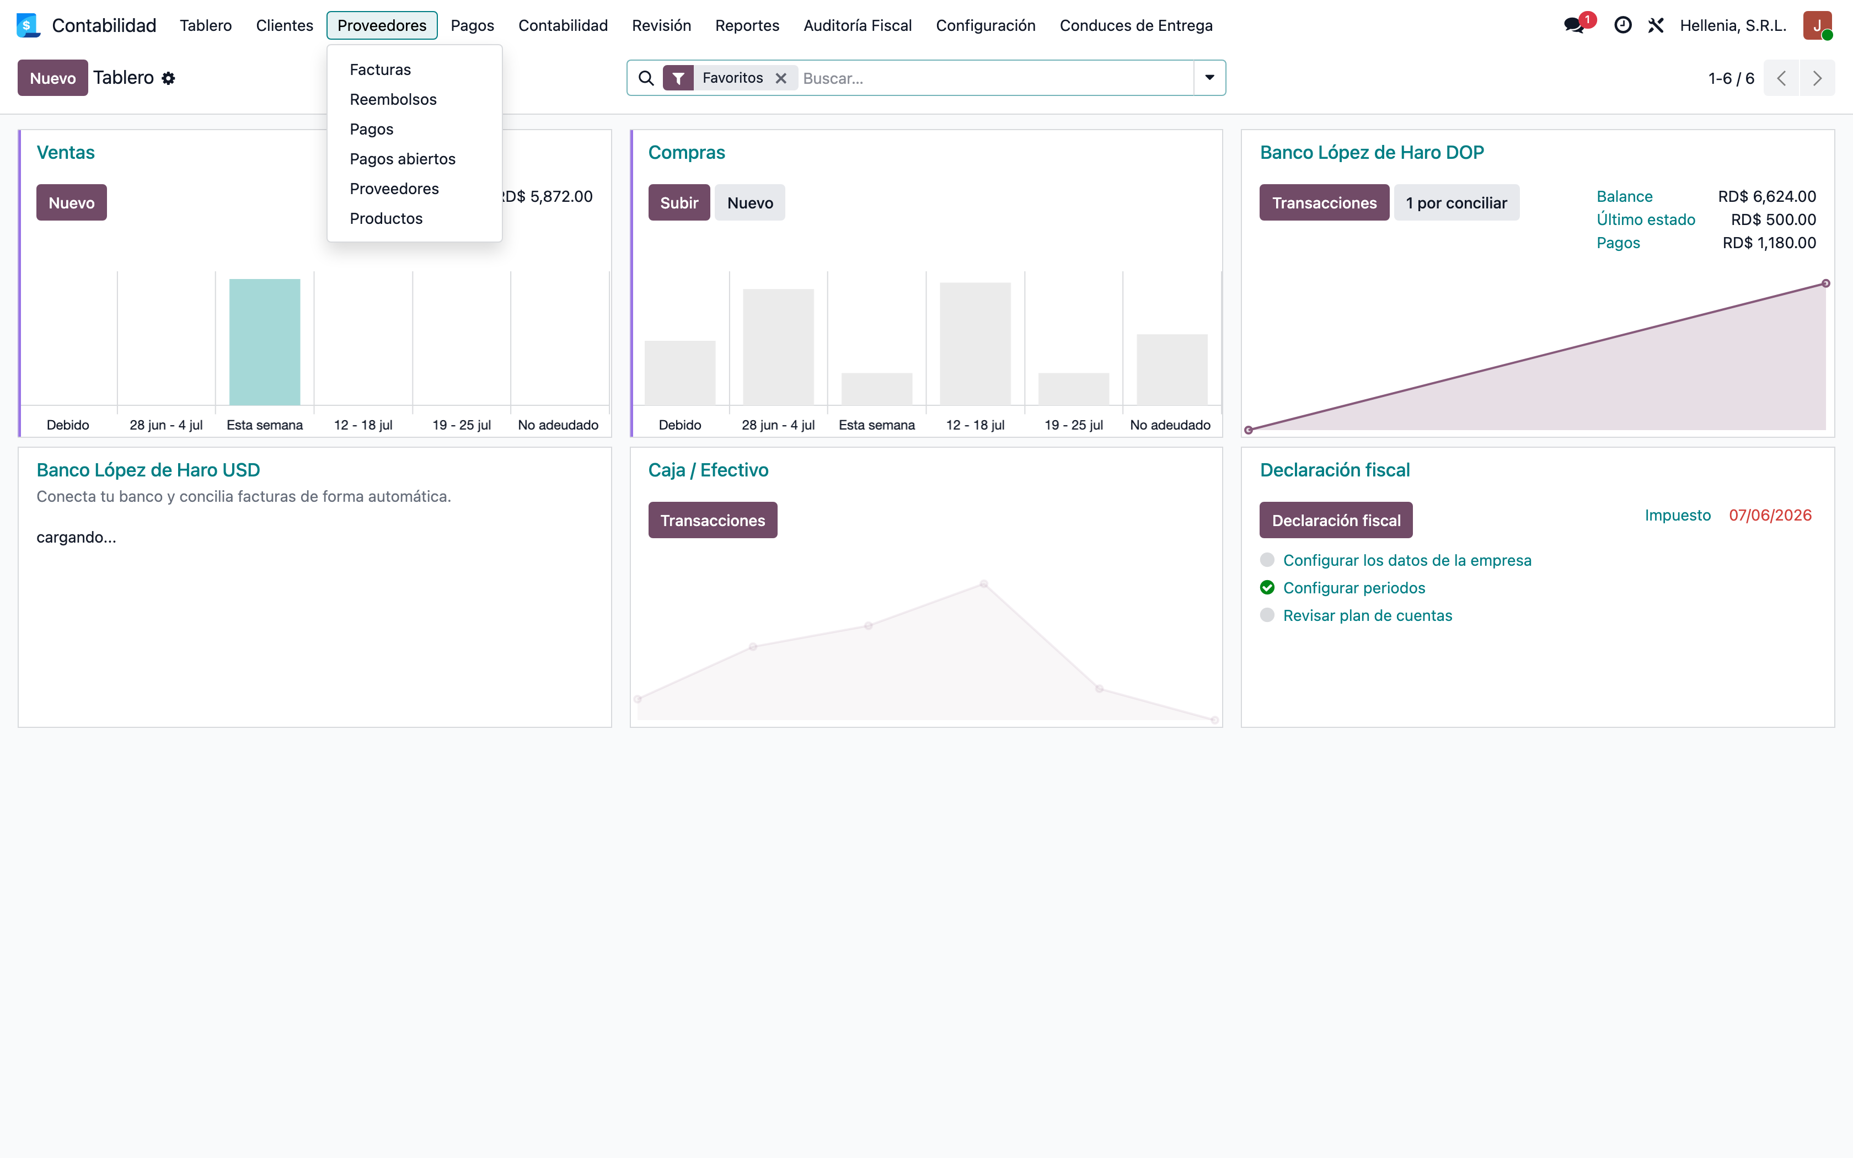
Figura 4: 004 s01 menu raiz pagos
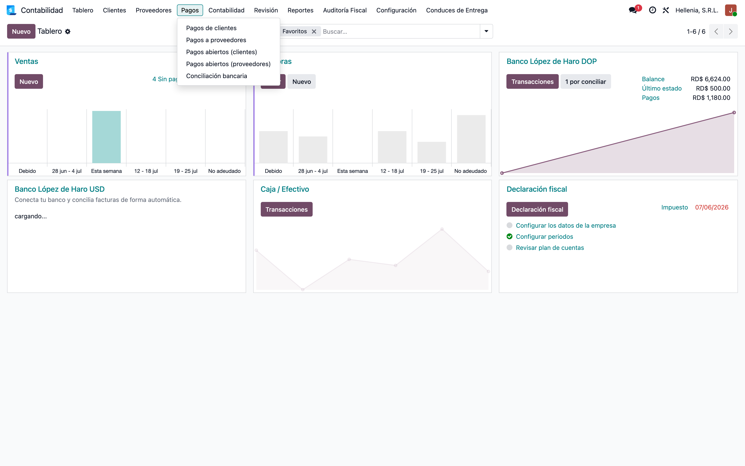

Sección 2. Clientes — Facturas y pagos
Figura 5: 005 s01 menu raiz contabilidad hub
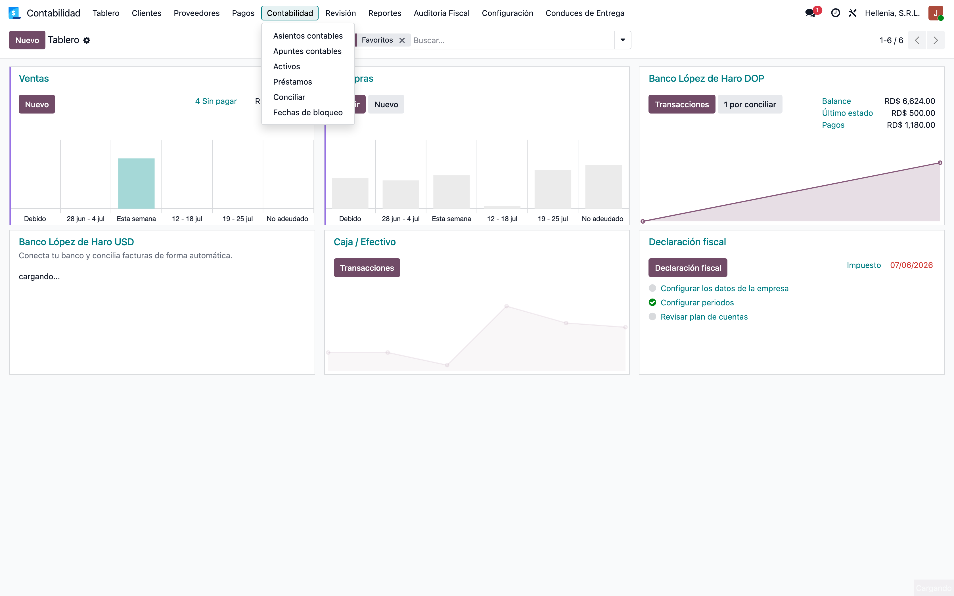
Figura 6: 006 s01 menu raiz reportes
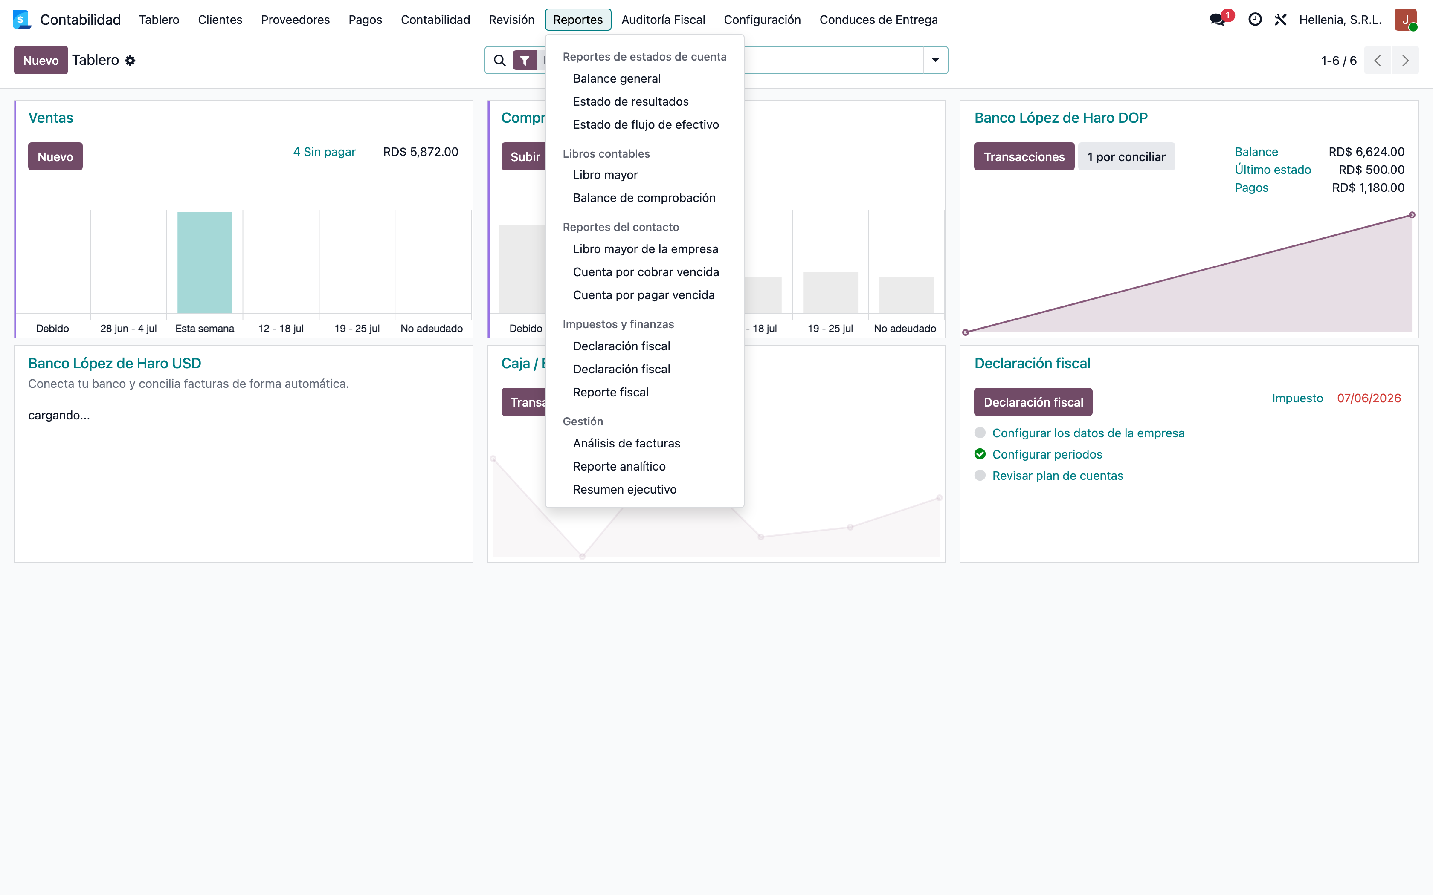
Figura 7: 007 s01 menu raiz auditoria fiscal
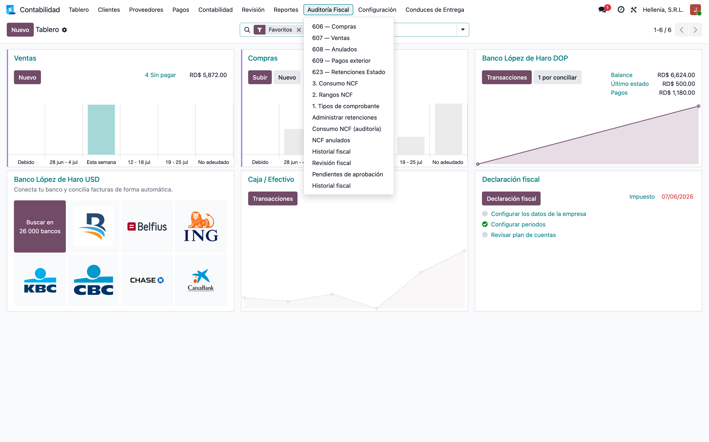
Figura 8: 008 s01 menu raiz configuracion
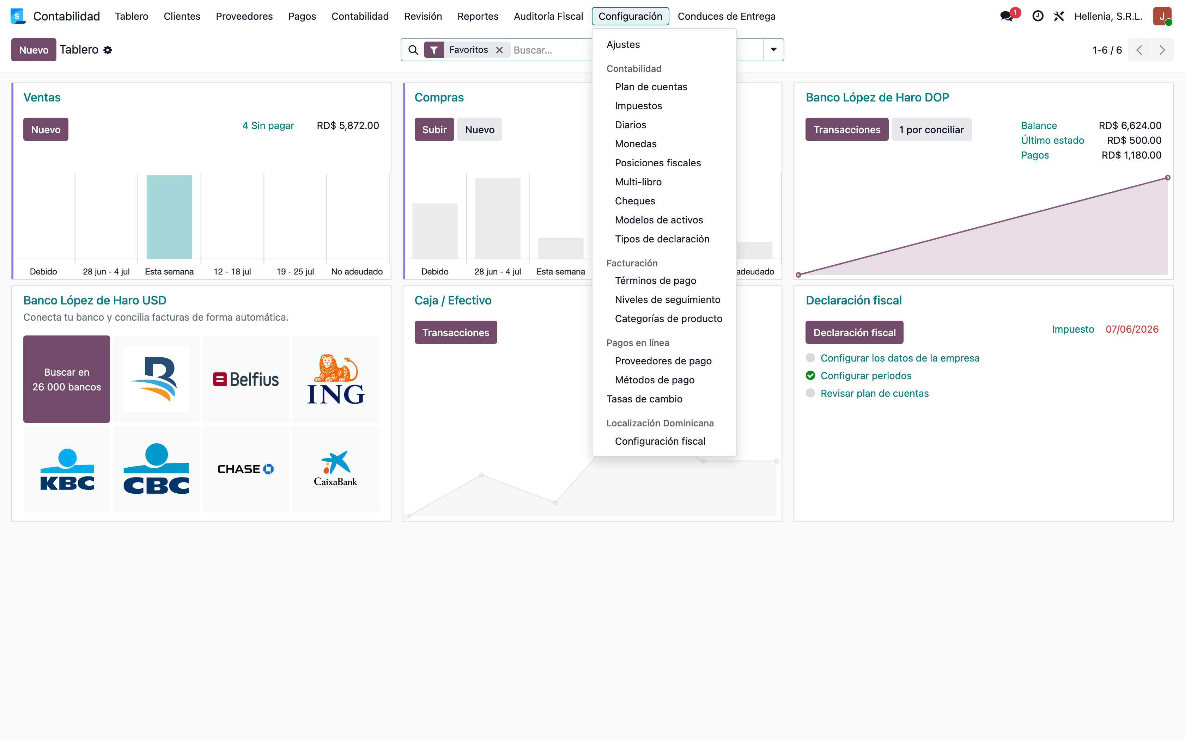

Sección 3. Proveedores — Facturas y pagos
Figura 9: 009 s02 facturas cliente lista
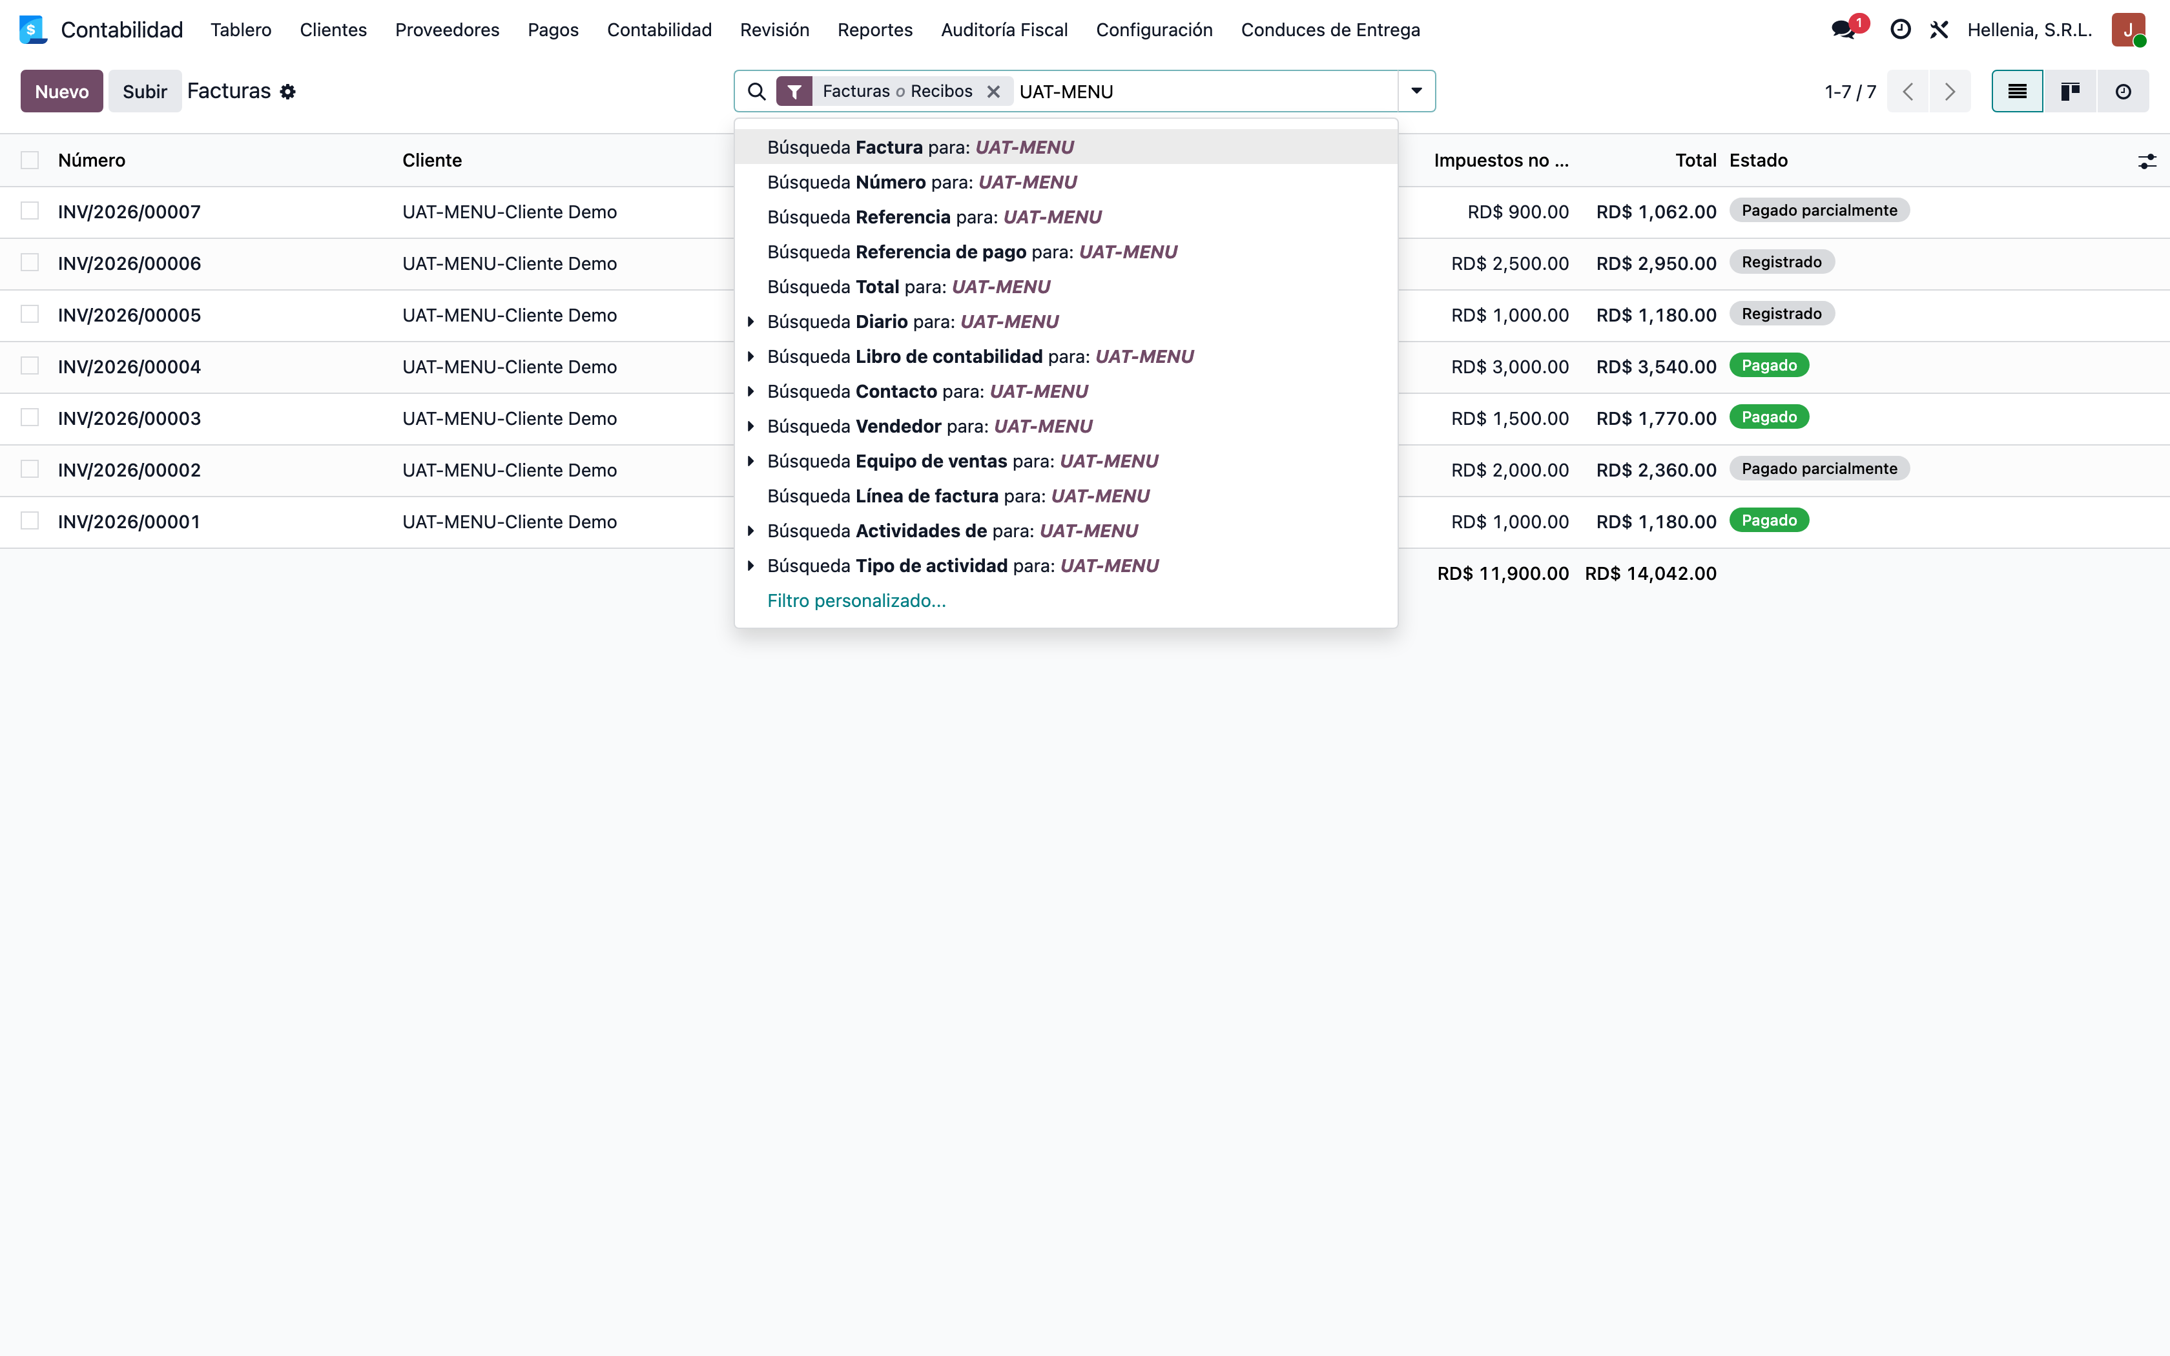
Figura 10: 010 s02 factura pagada
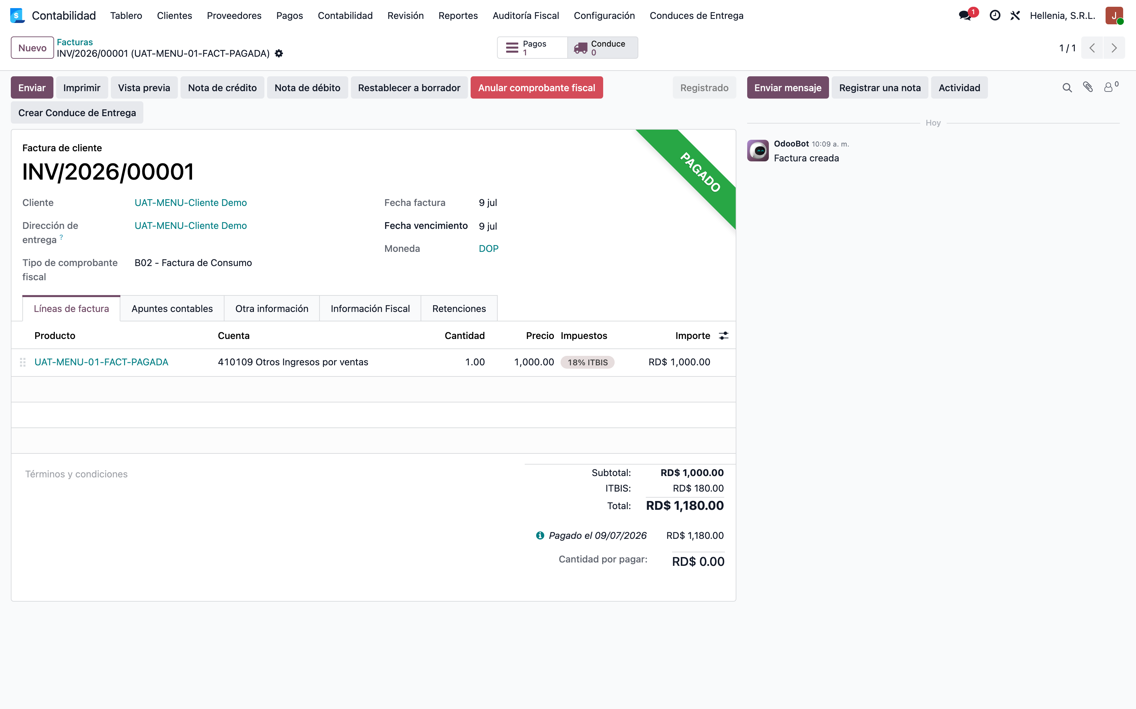
Figura 11: 011 s02 factura parcial
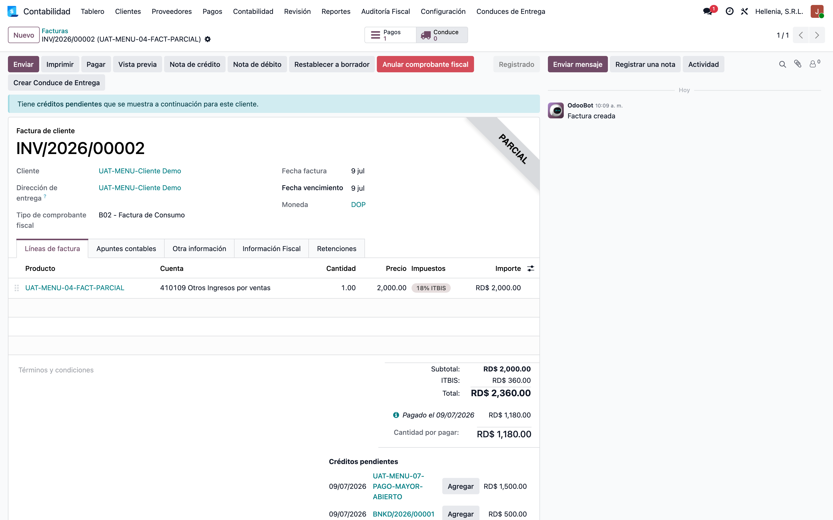
Figura 12: 012 s02 factura retencion
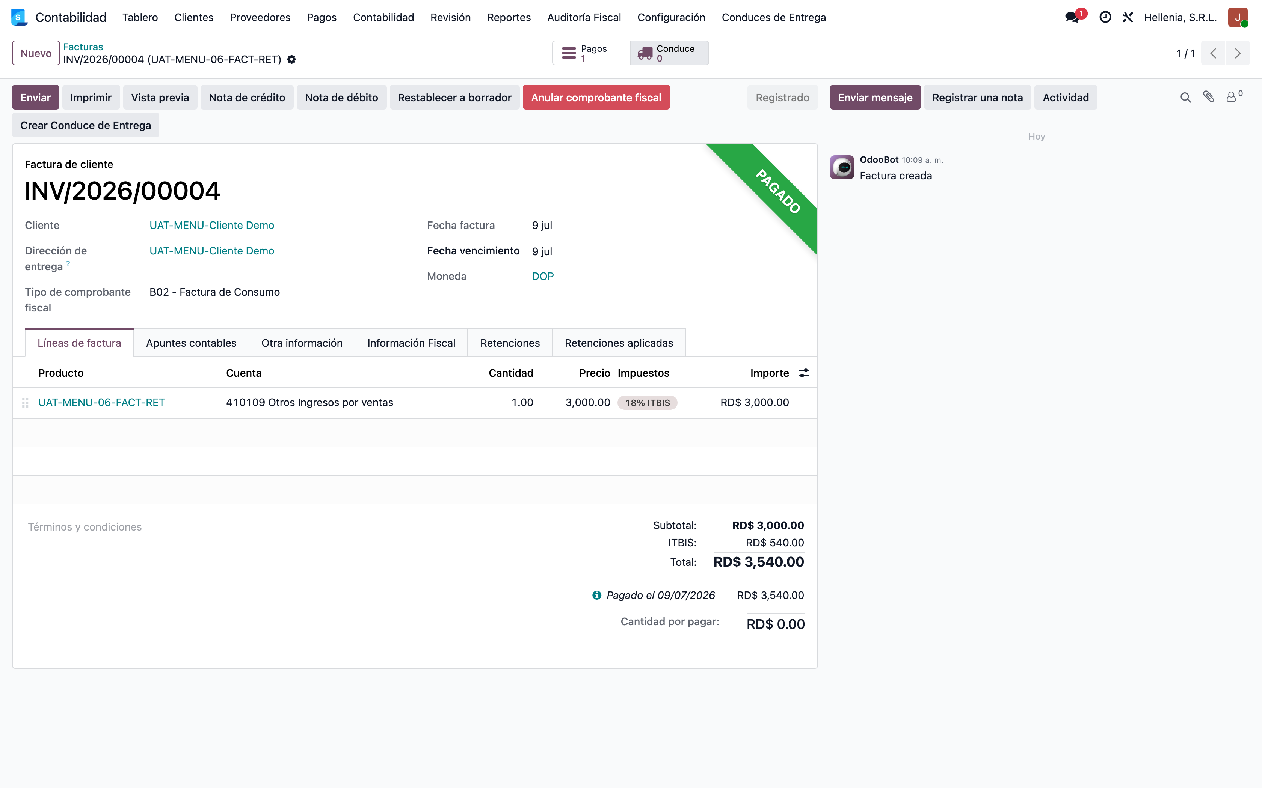

Sección 4. Pagos abiertos
Figura 13: 013 s02 pagos cliente lista
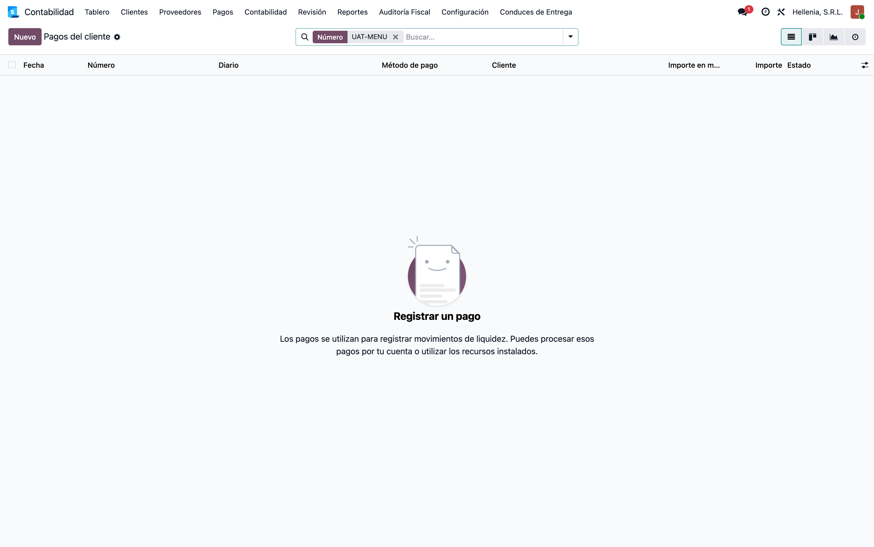
Figura 14: 014 s02 pago normal aplicado
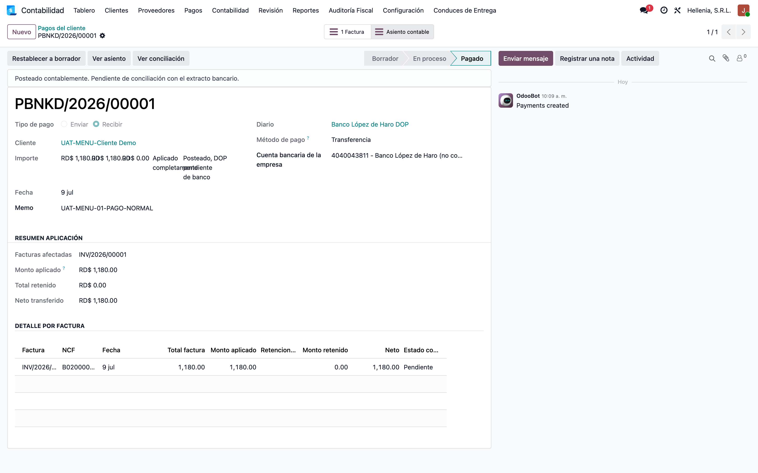
Figura 15: 015 s02 pagos abiertos cliente lista
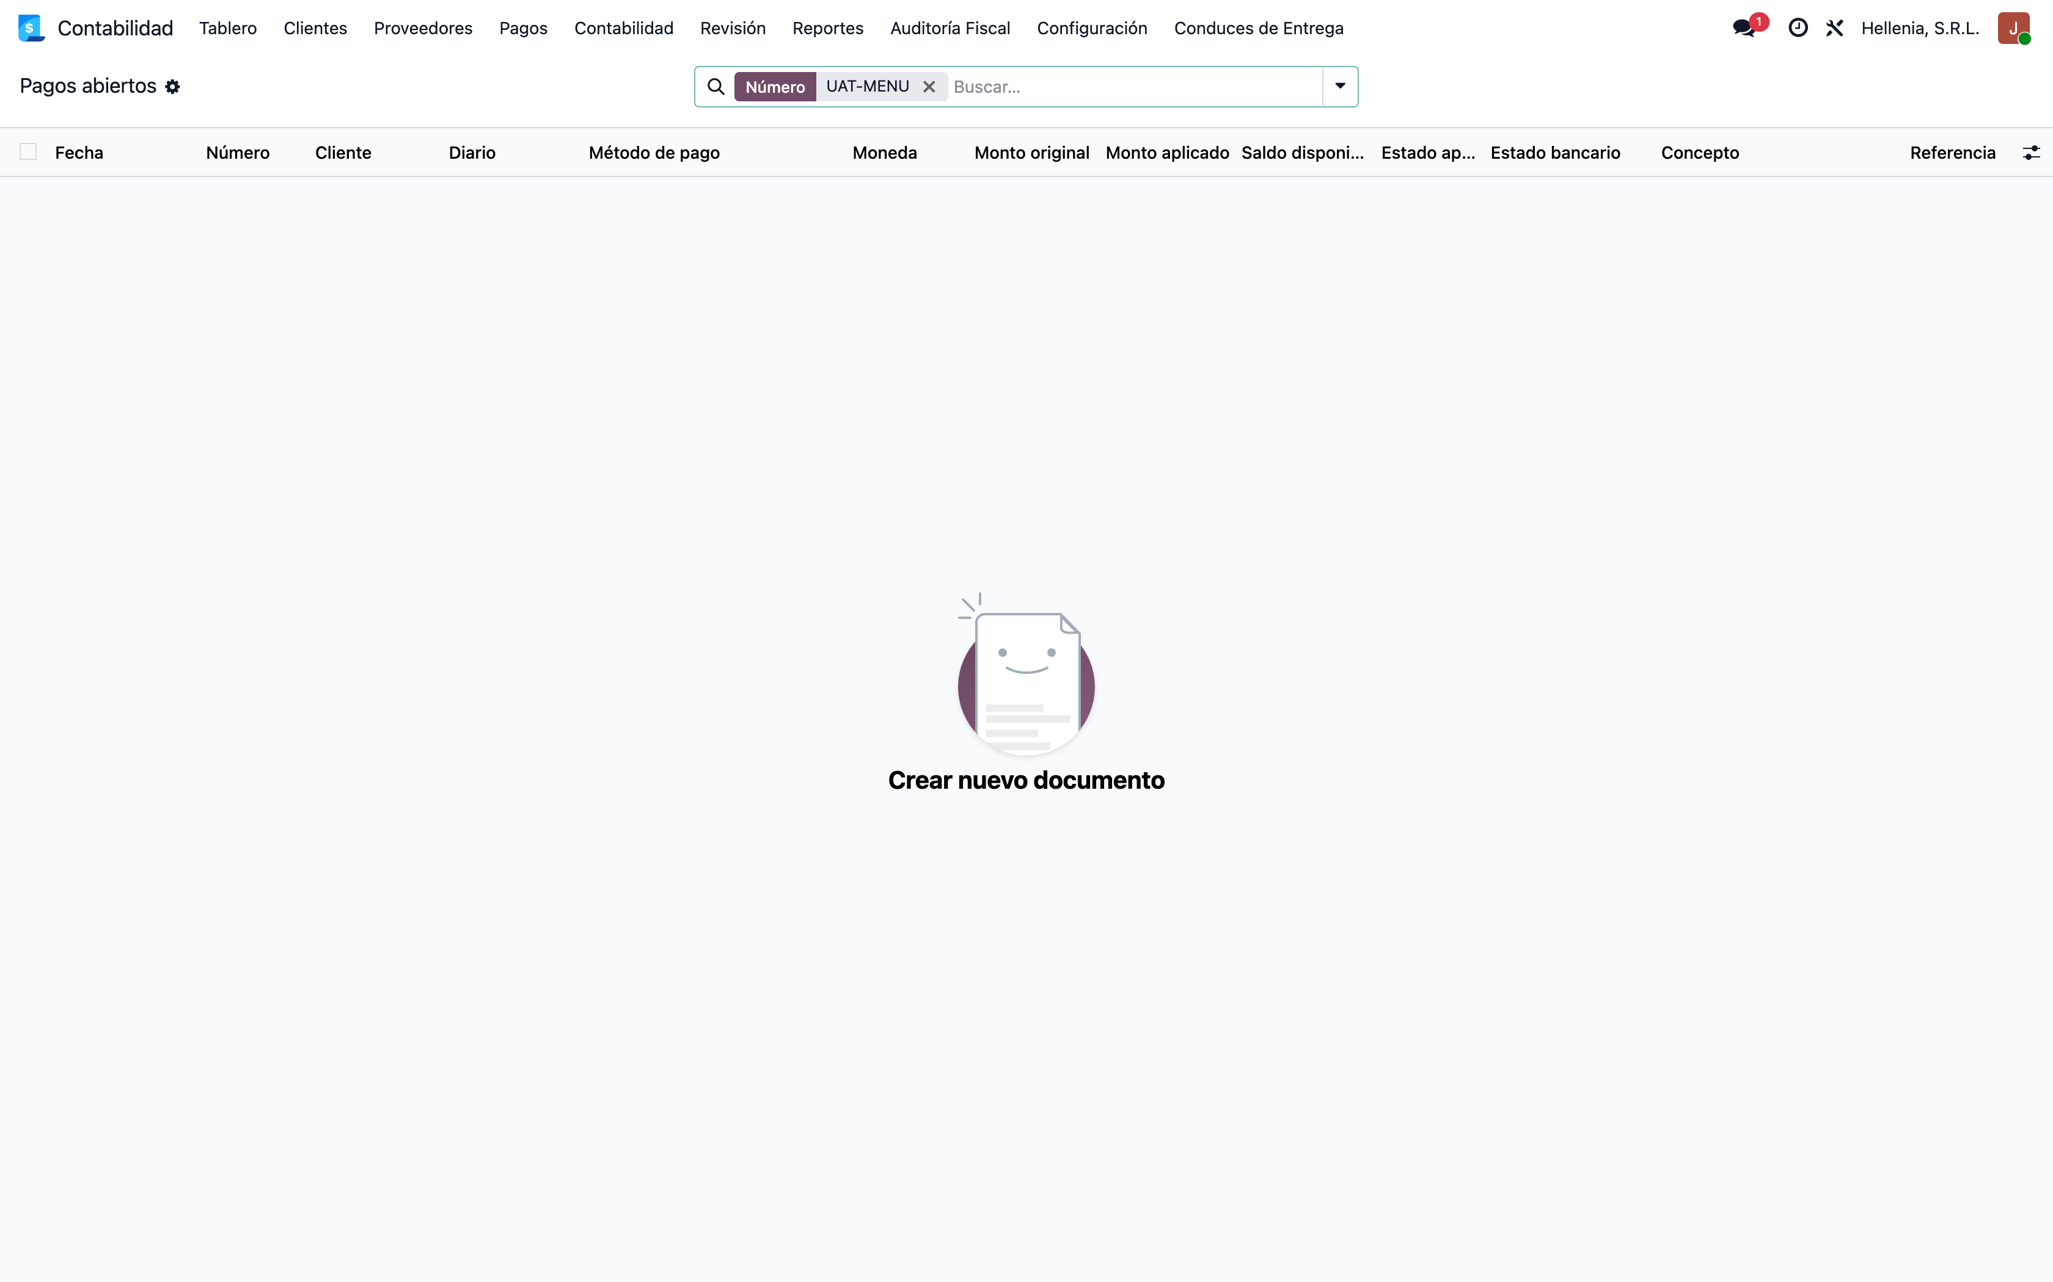
Figura 16: 016 s02 pago abierto cliente form
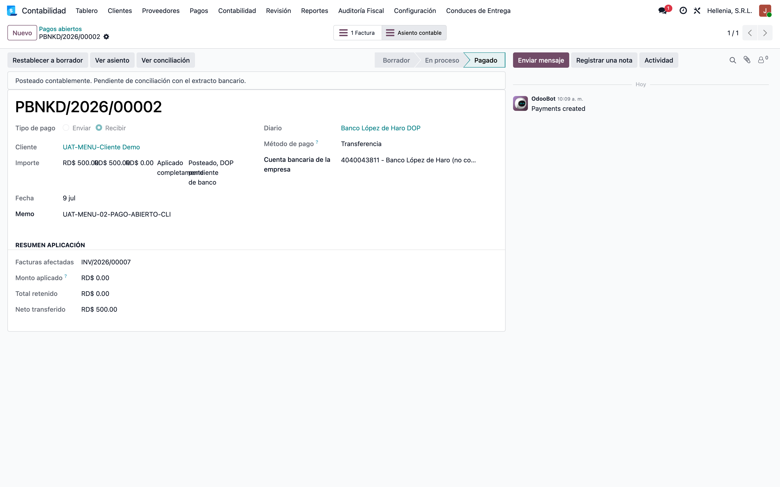

Sección 5. Aplicar pago abierto
Figura 17: 017 s03 facturas proveedor lista
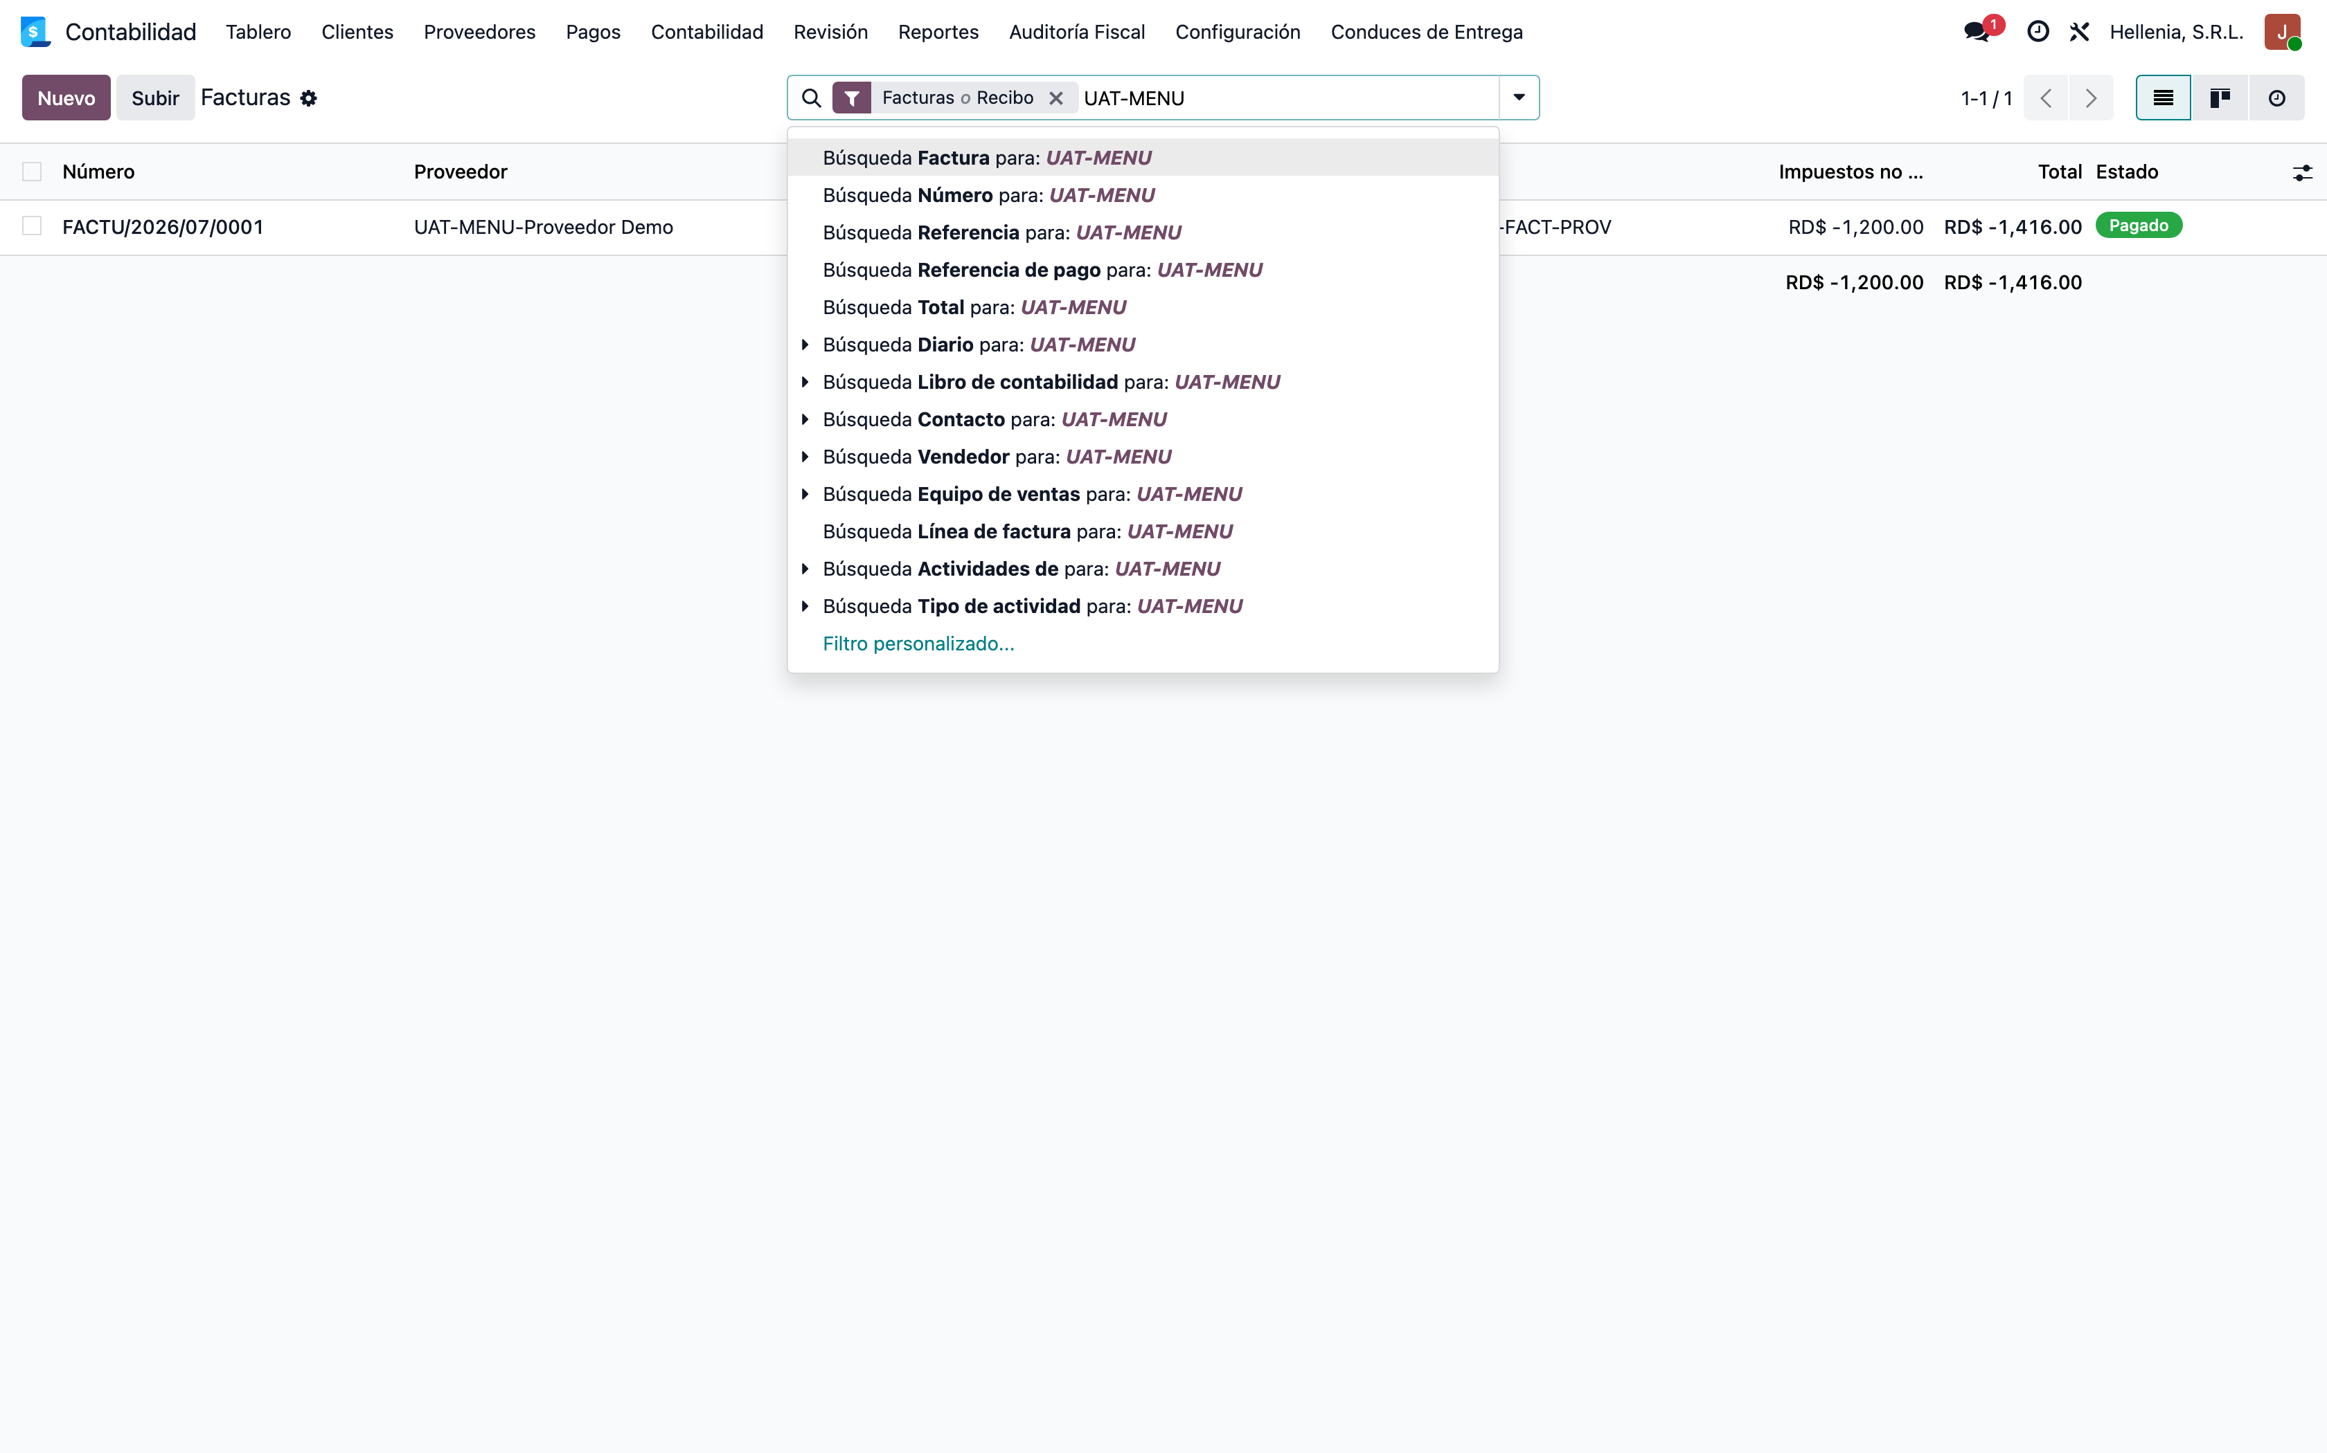
Figura 18: 018 s03 factura proveedor
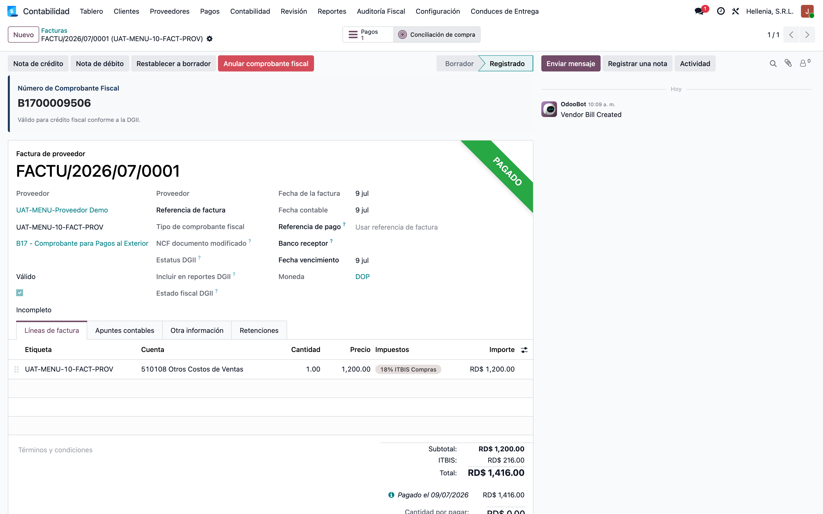
Figura 19: 019 s03 pagos proveedor lista
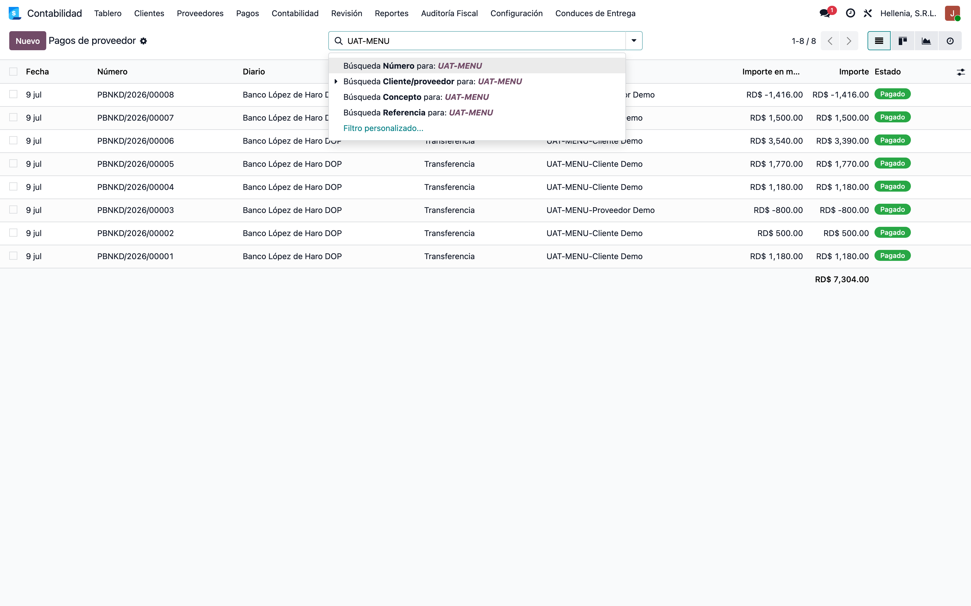
Figura 20: 020 s03 pago total proveedor
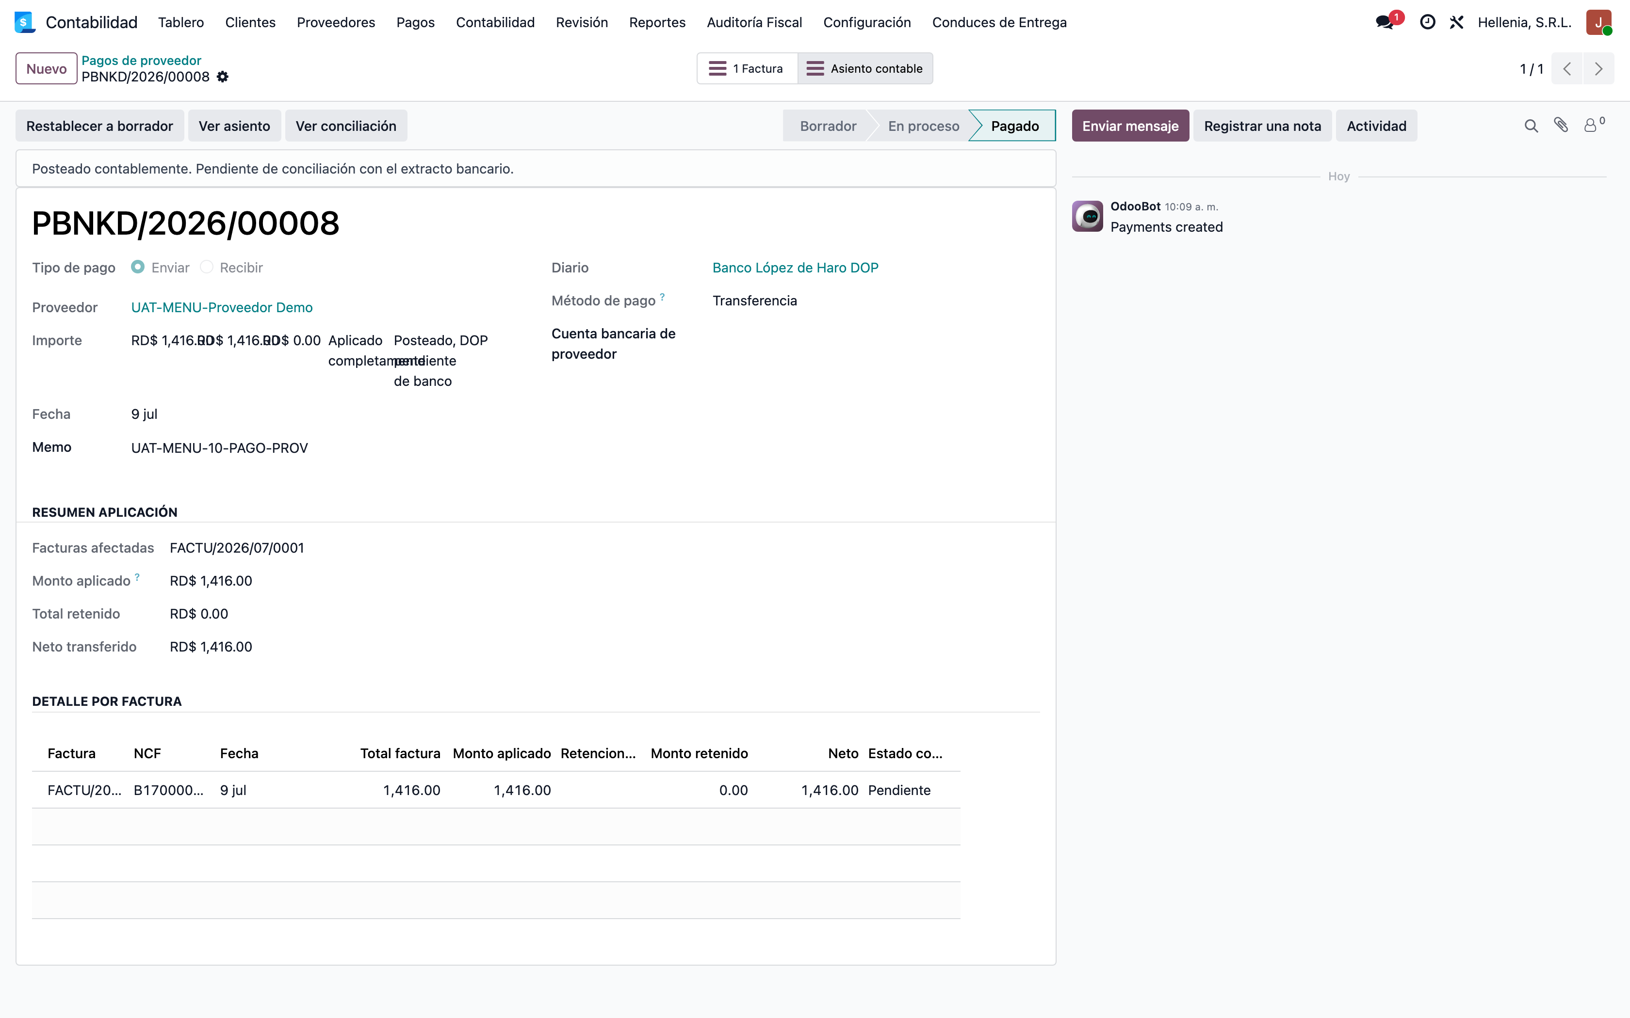

Sección 6. Retenciones
Figura 21: 021 s03 pagos abiertos proveedor lista
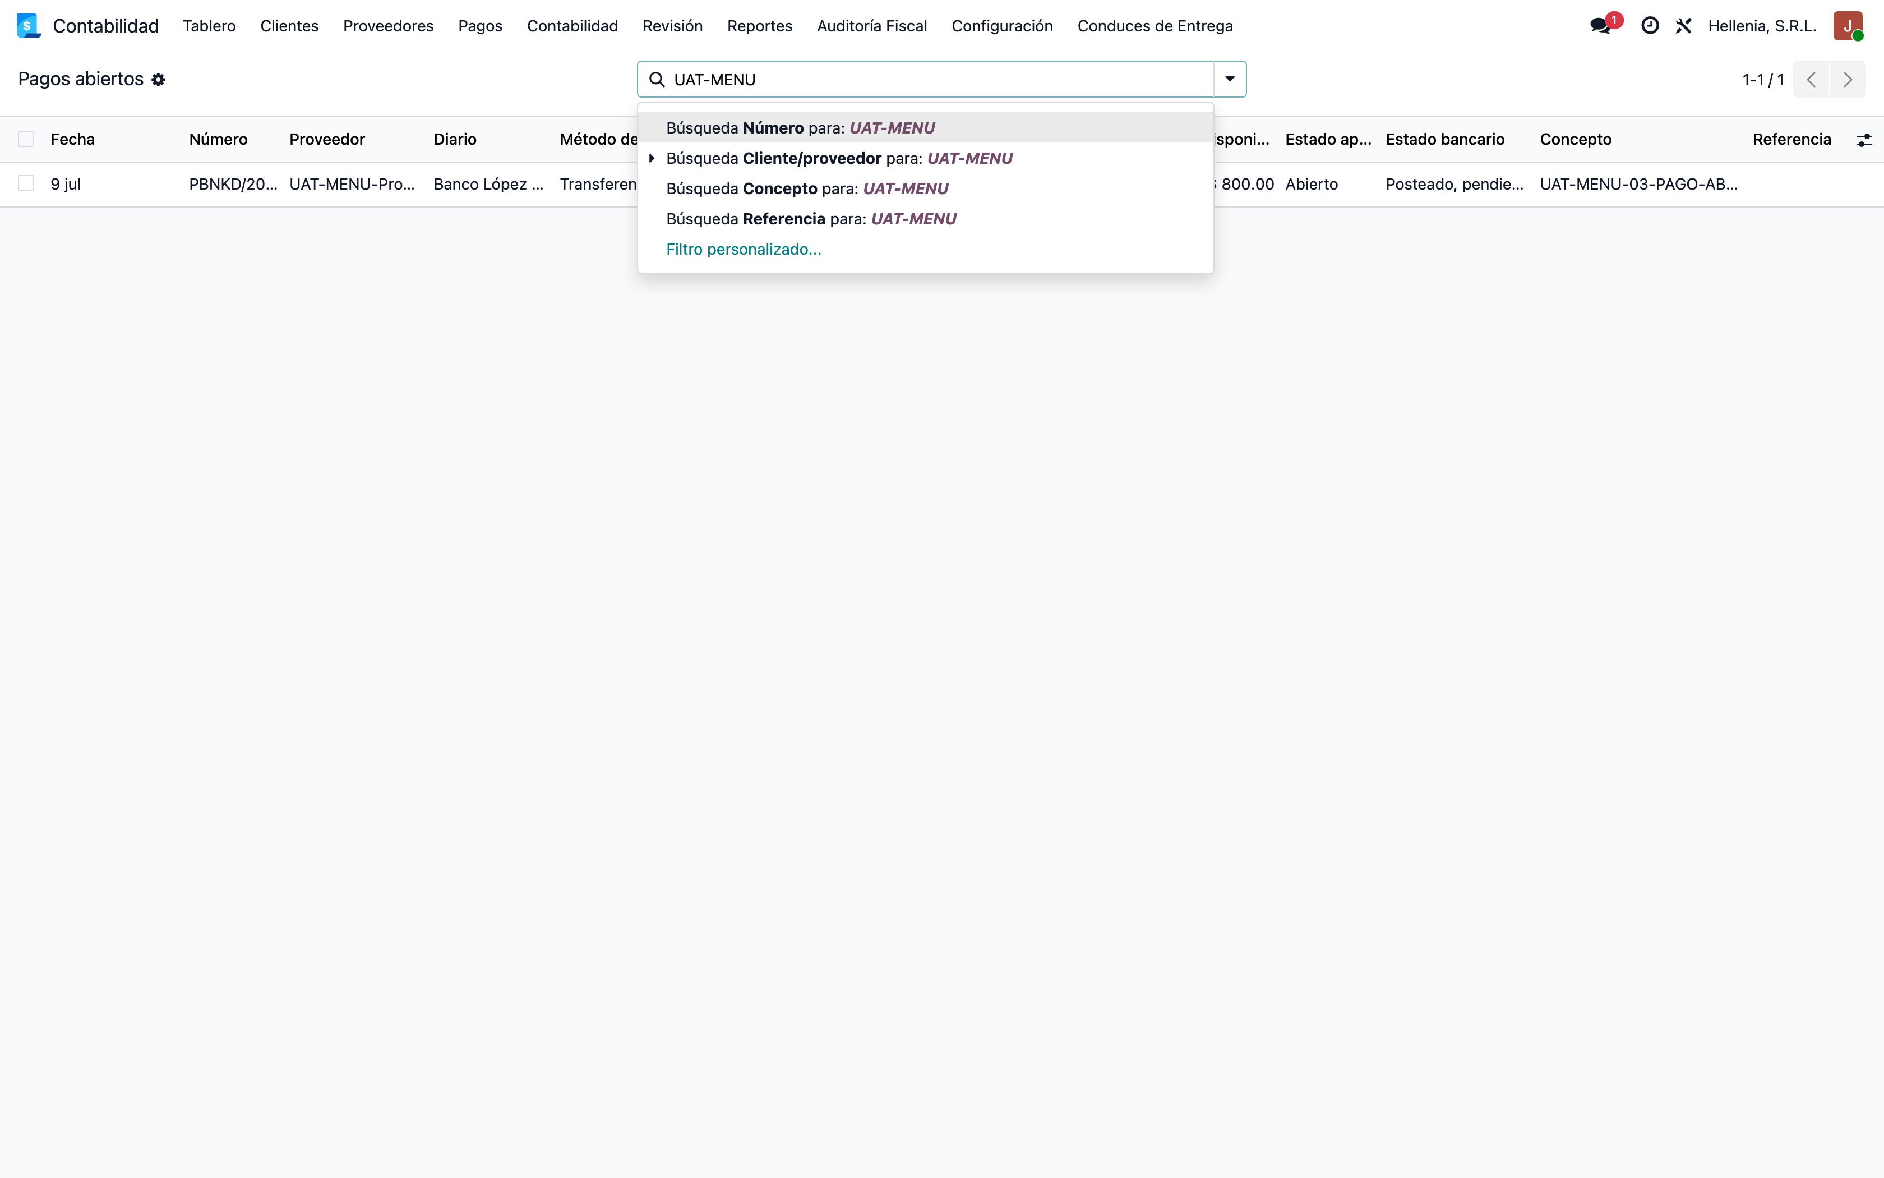
Figura 22: 022 s03 pago abierto proveedor form
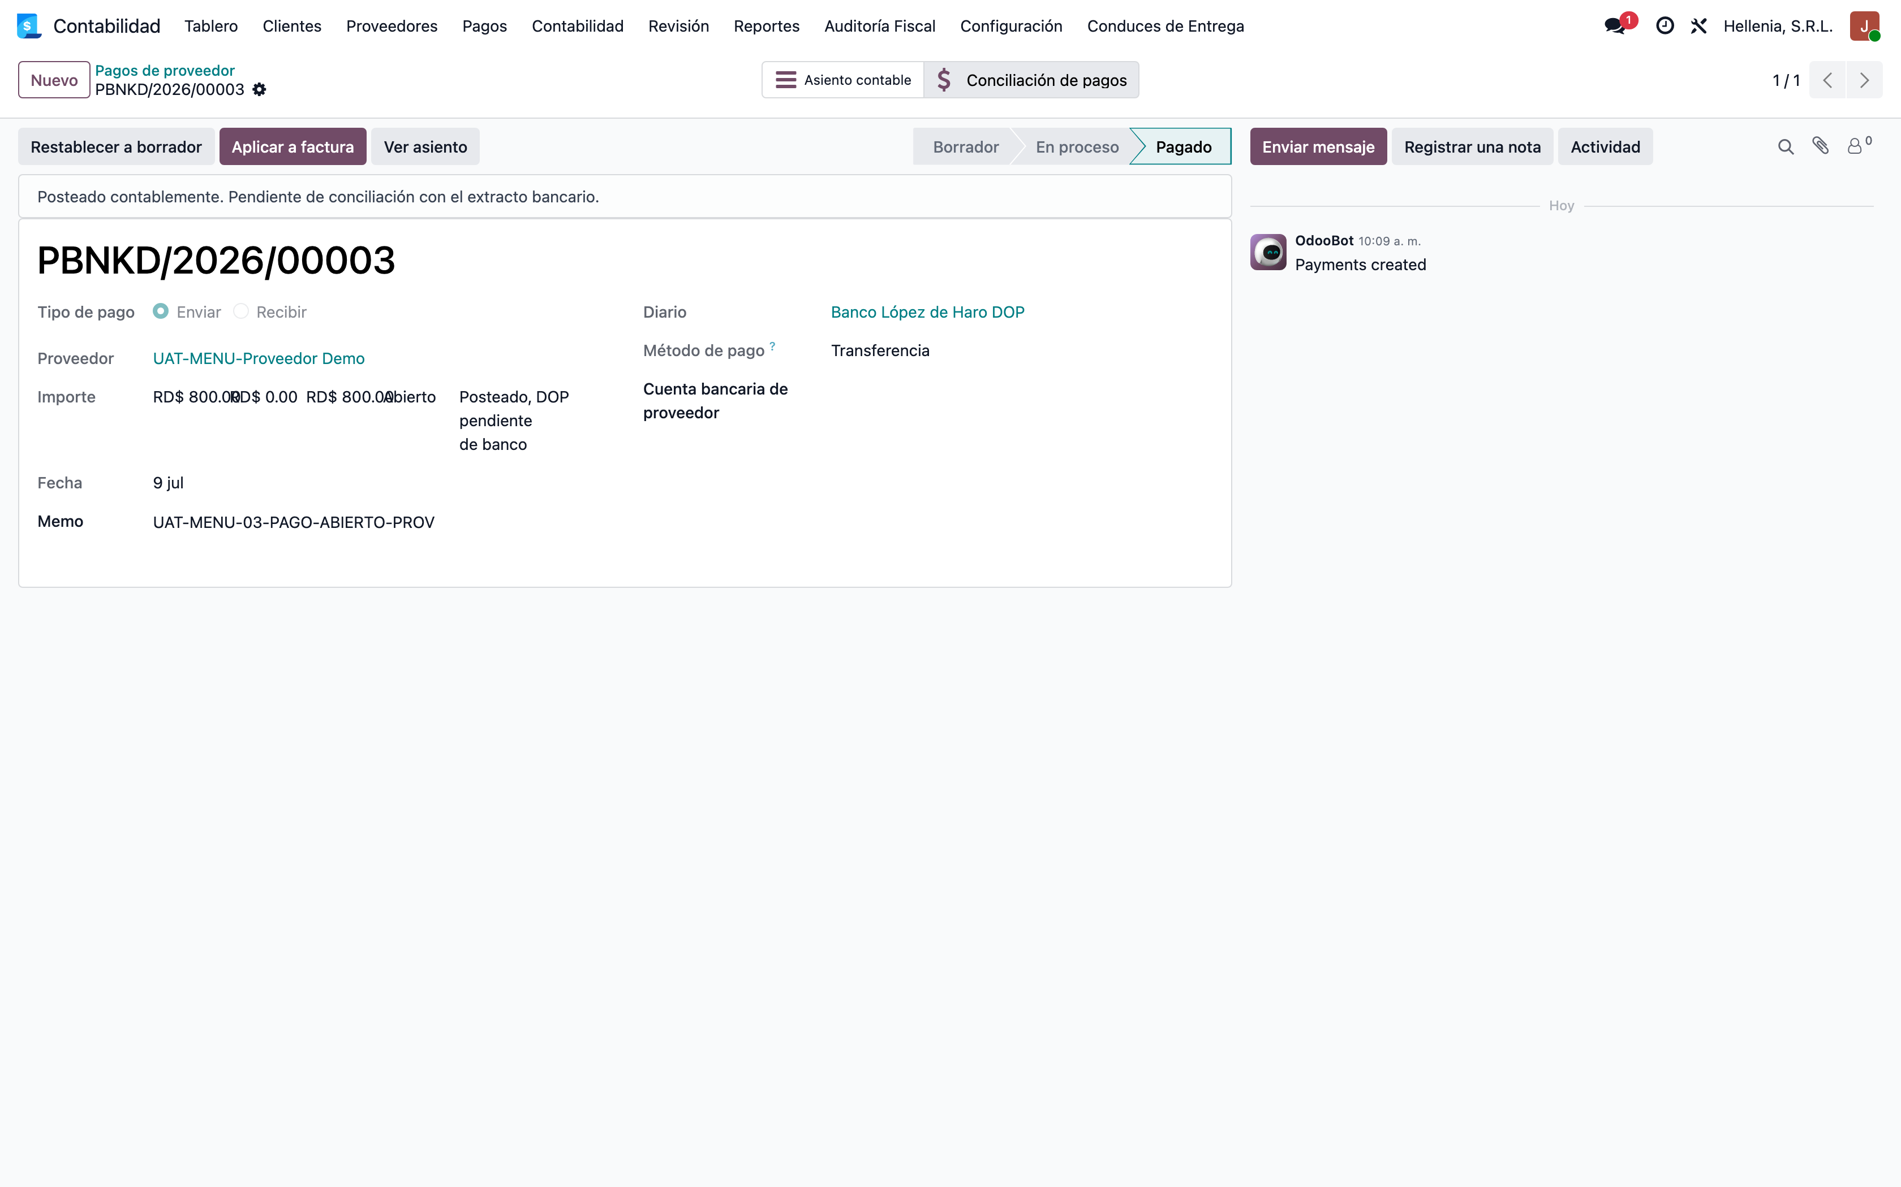
Figura 23: 023 s04 hub pagos menu
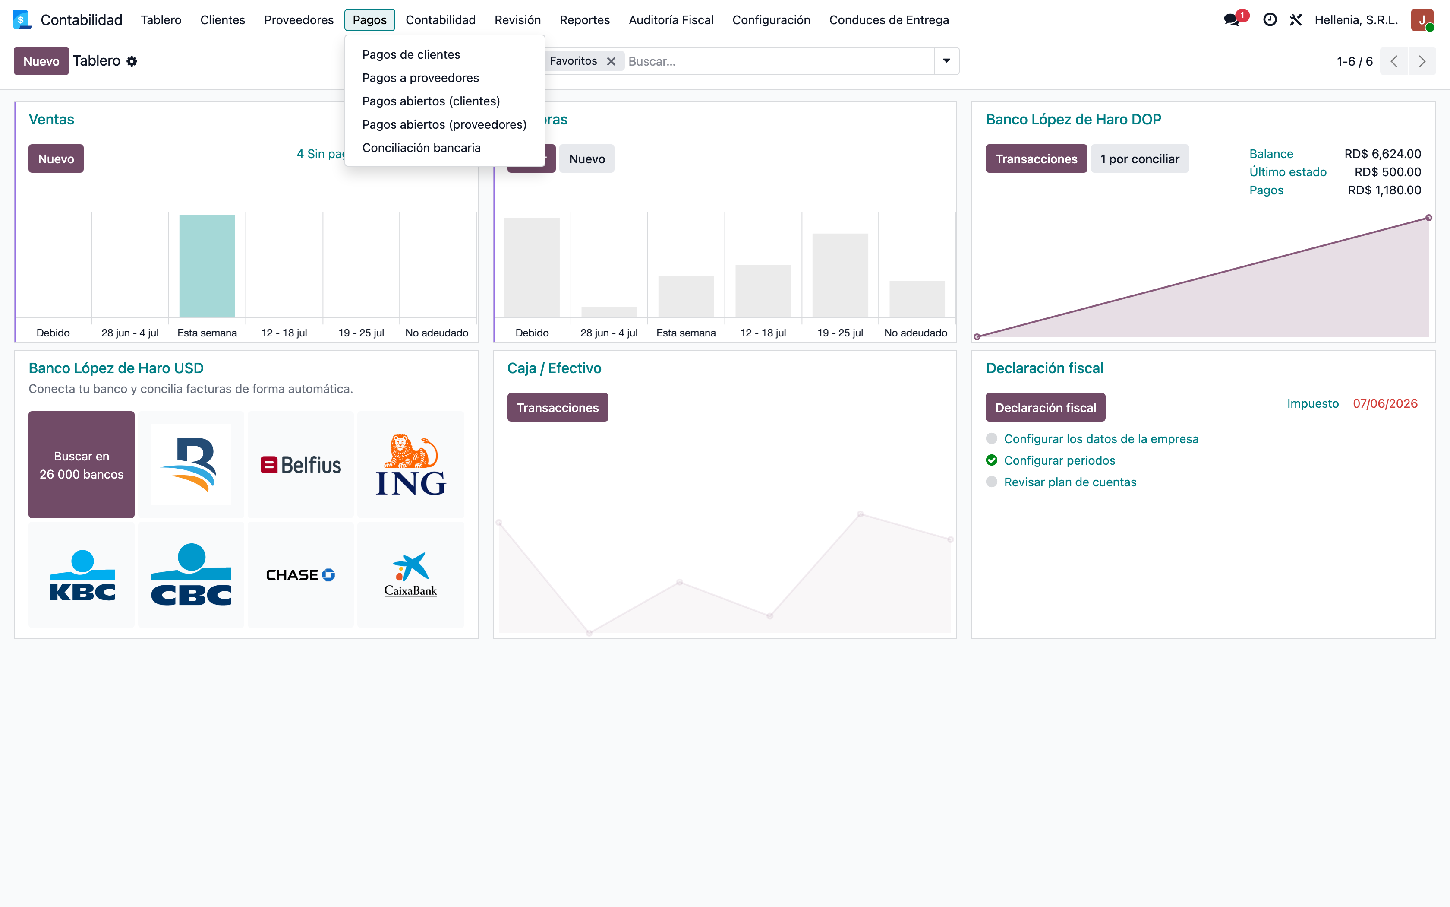
Figura 24: 024 s04 pagos abiertos todos clientes


Sección 7. Conciliación bancaria
Figura 25: 025 s04 pagos abiertos todos proveedores
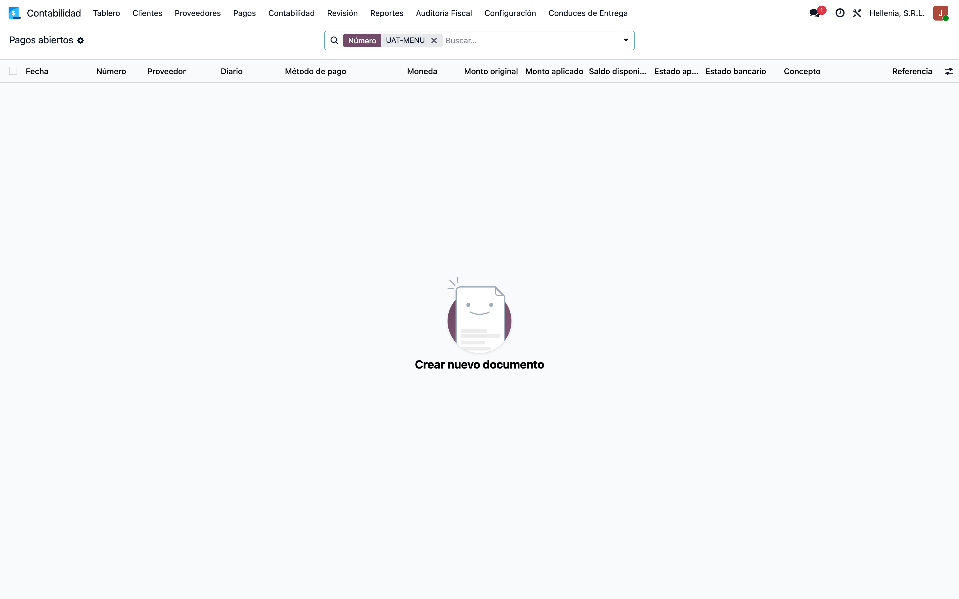
Figura 26: 026 s04 pago parcial cliente
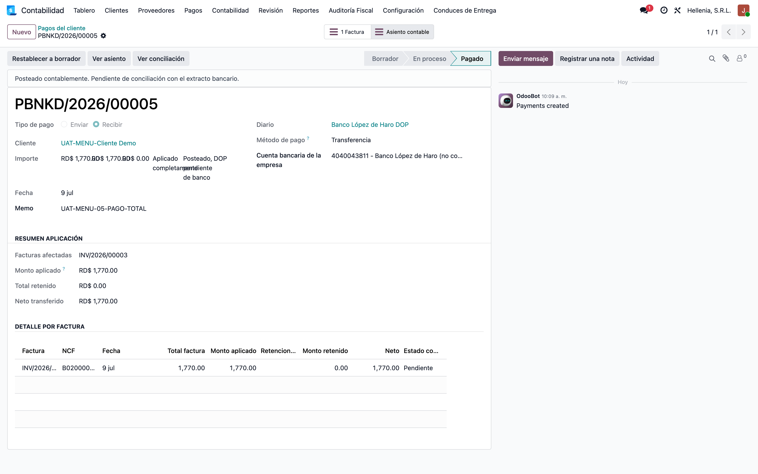
Figura 27: 027 s04 pago mayor factura saldo
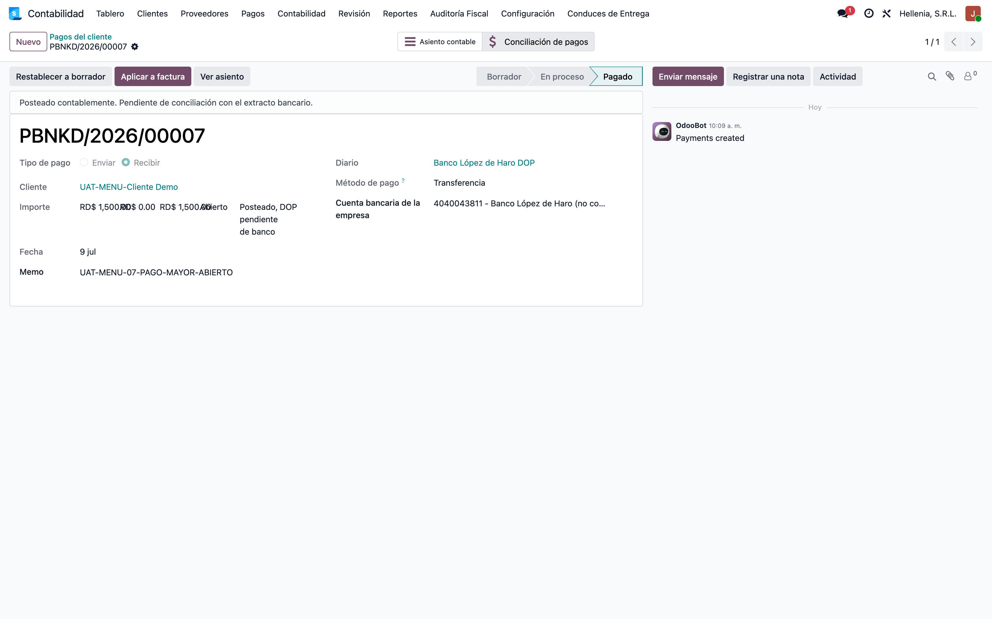
Figura 28: 028 s05 factura antes aplicar
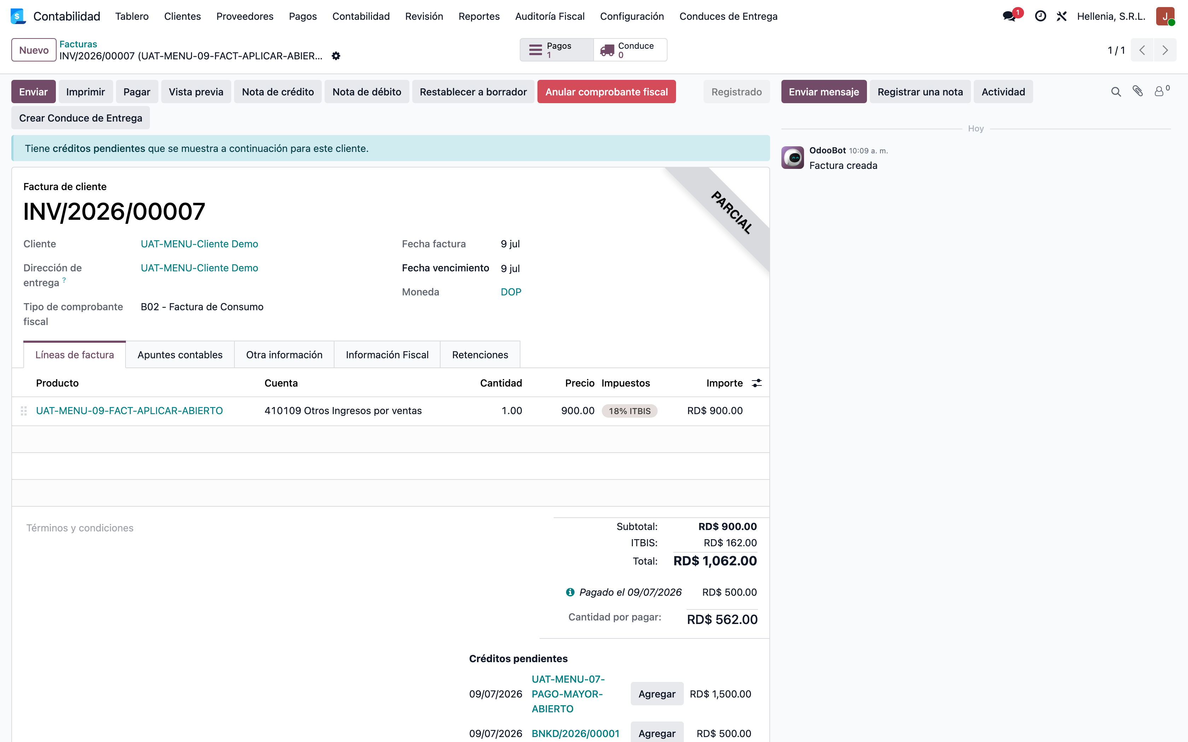

Sección 8. Operaciones contables
Figura 29: 029 s05 factura estado pago

Figura 30: 030 s05 pago abierto relacionado

Figura 31: 031 s05 resultado factura post aplicacion
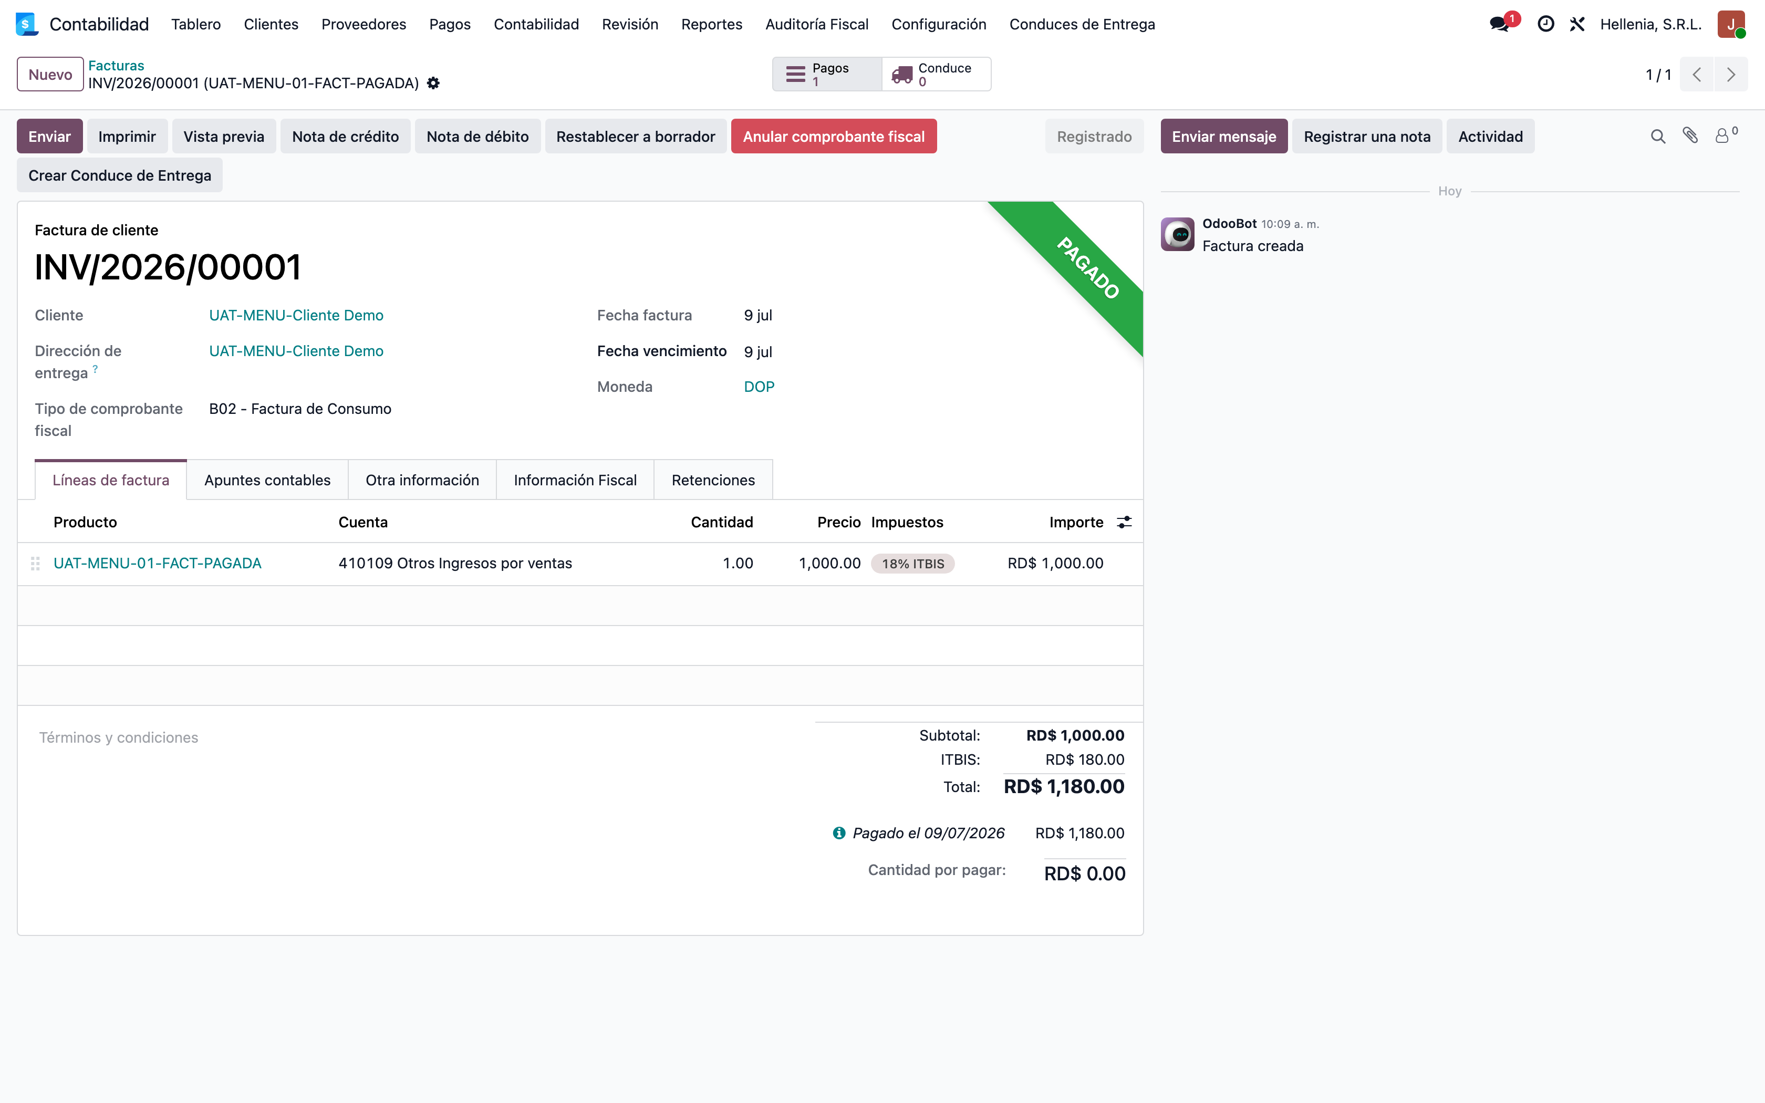
Figura 32: 032 s06 catalogo retenciones
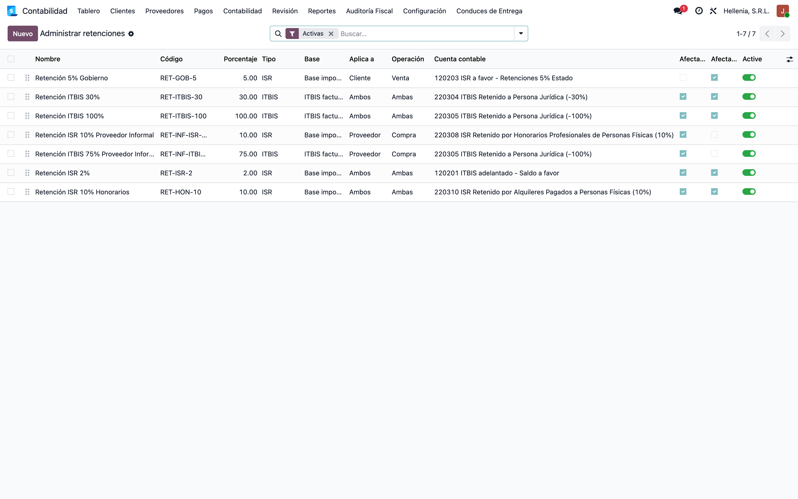

Sección 9. Reportes DGII y NCF
Figura 33: 033 s06 factura con retencion
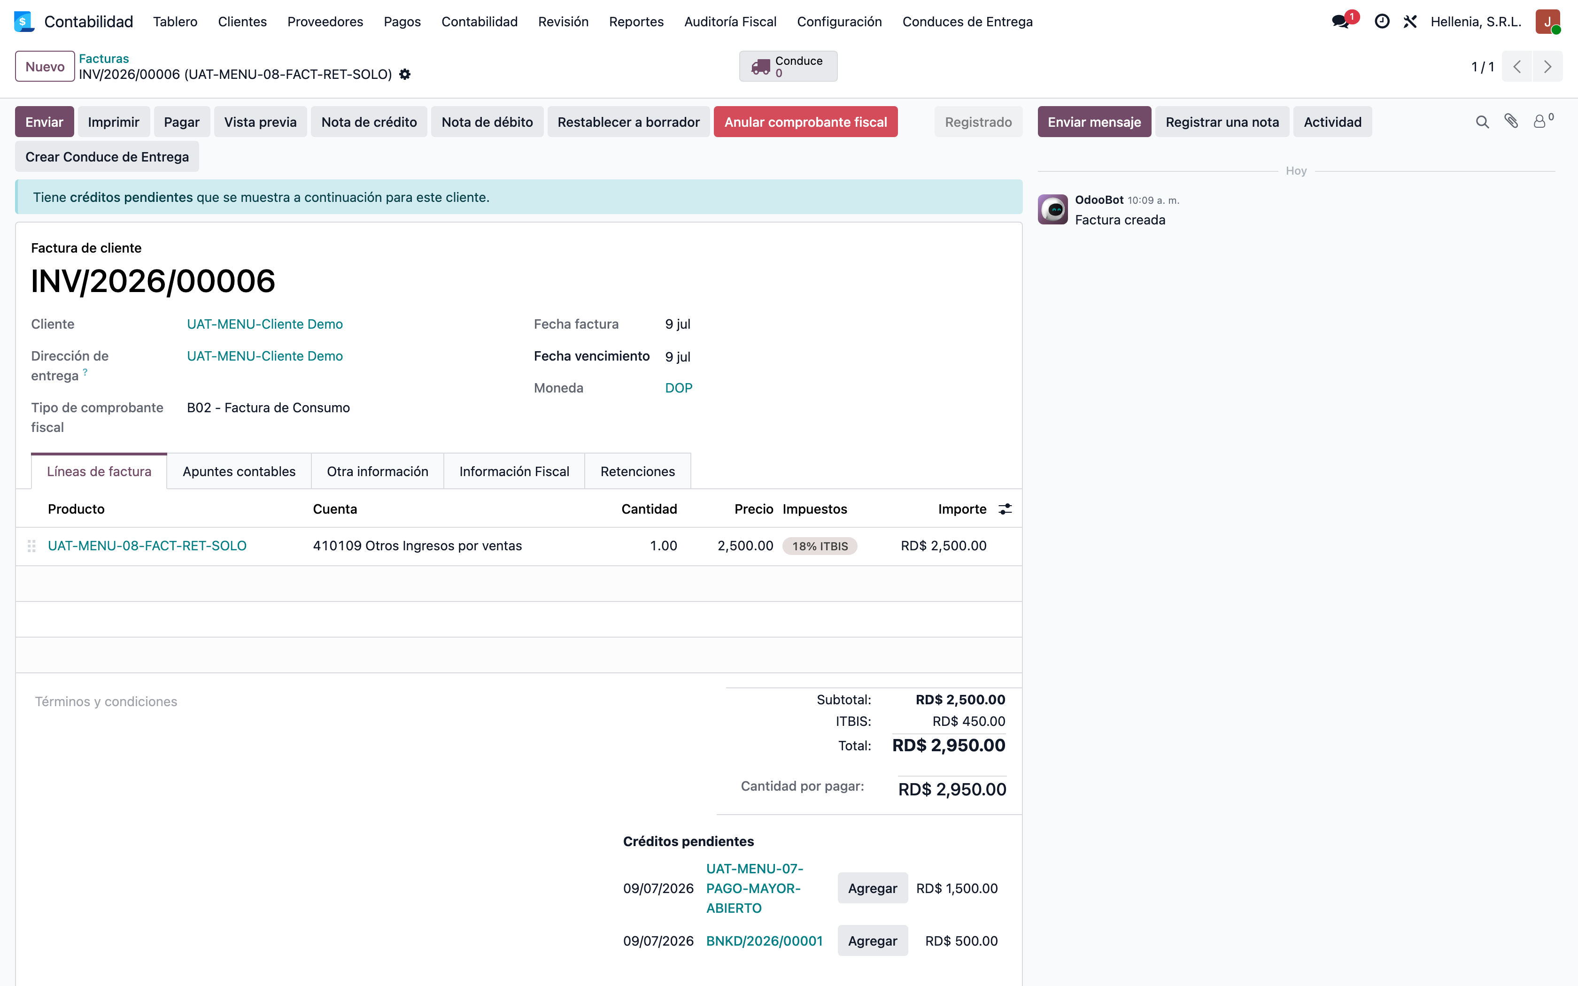
Figura 34: 034 s06 pago con retencion
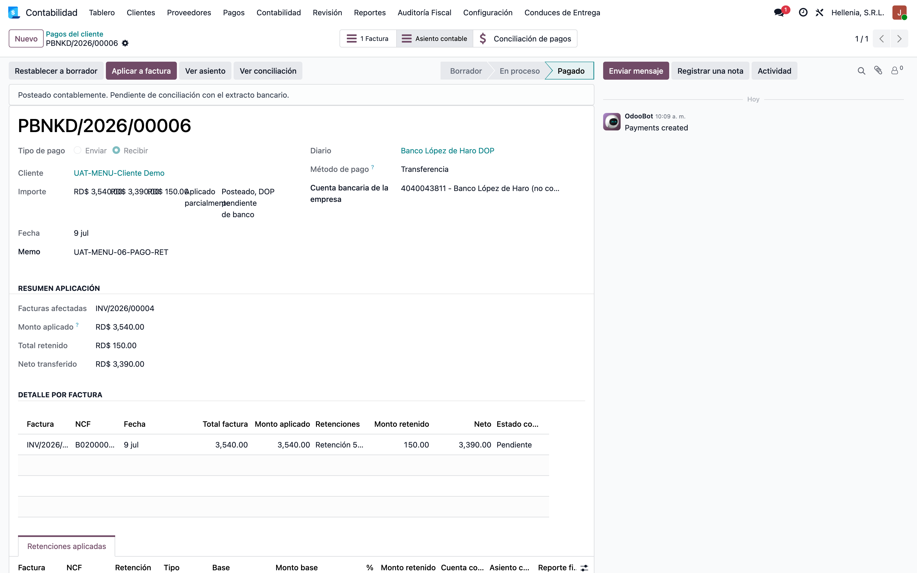
Figura 35: 035 s06 reporte 623 wizard
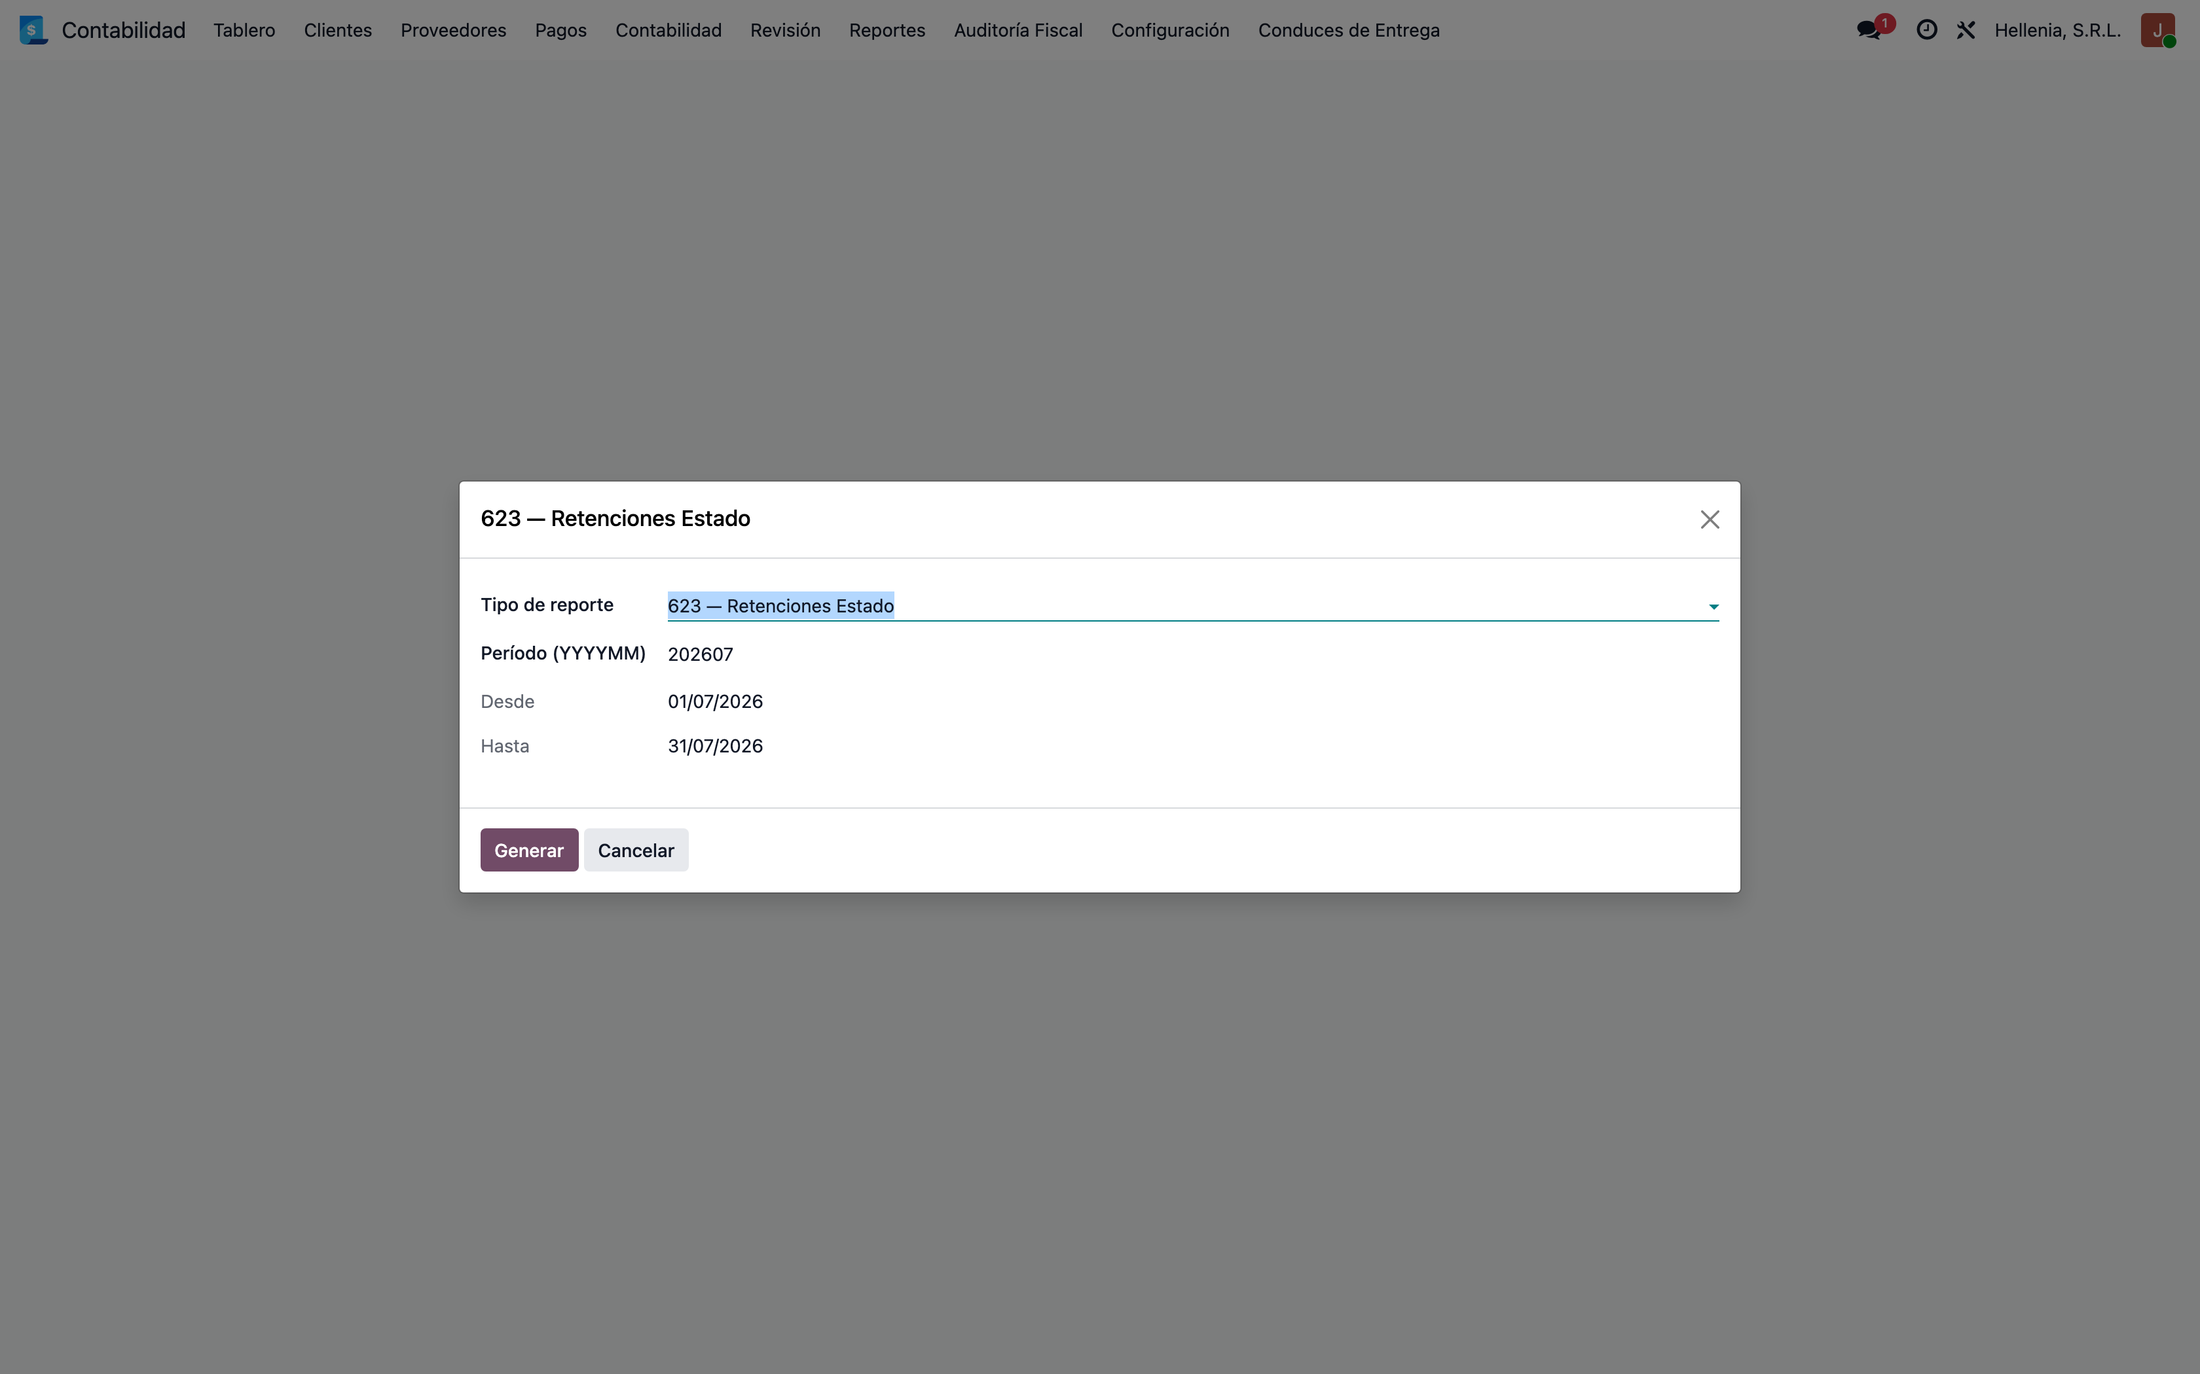
Figura 36: 036 s07 tablero bancos
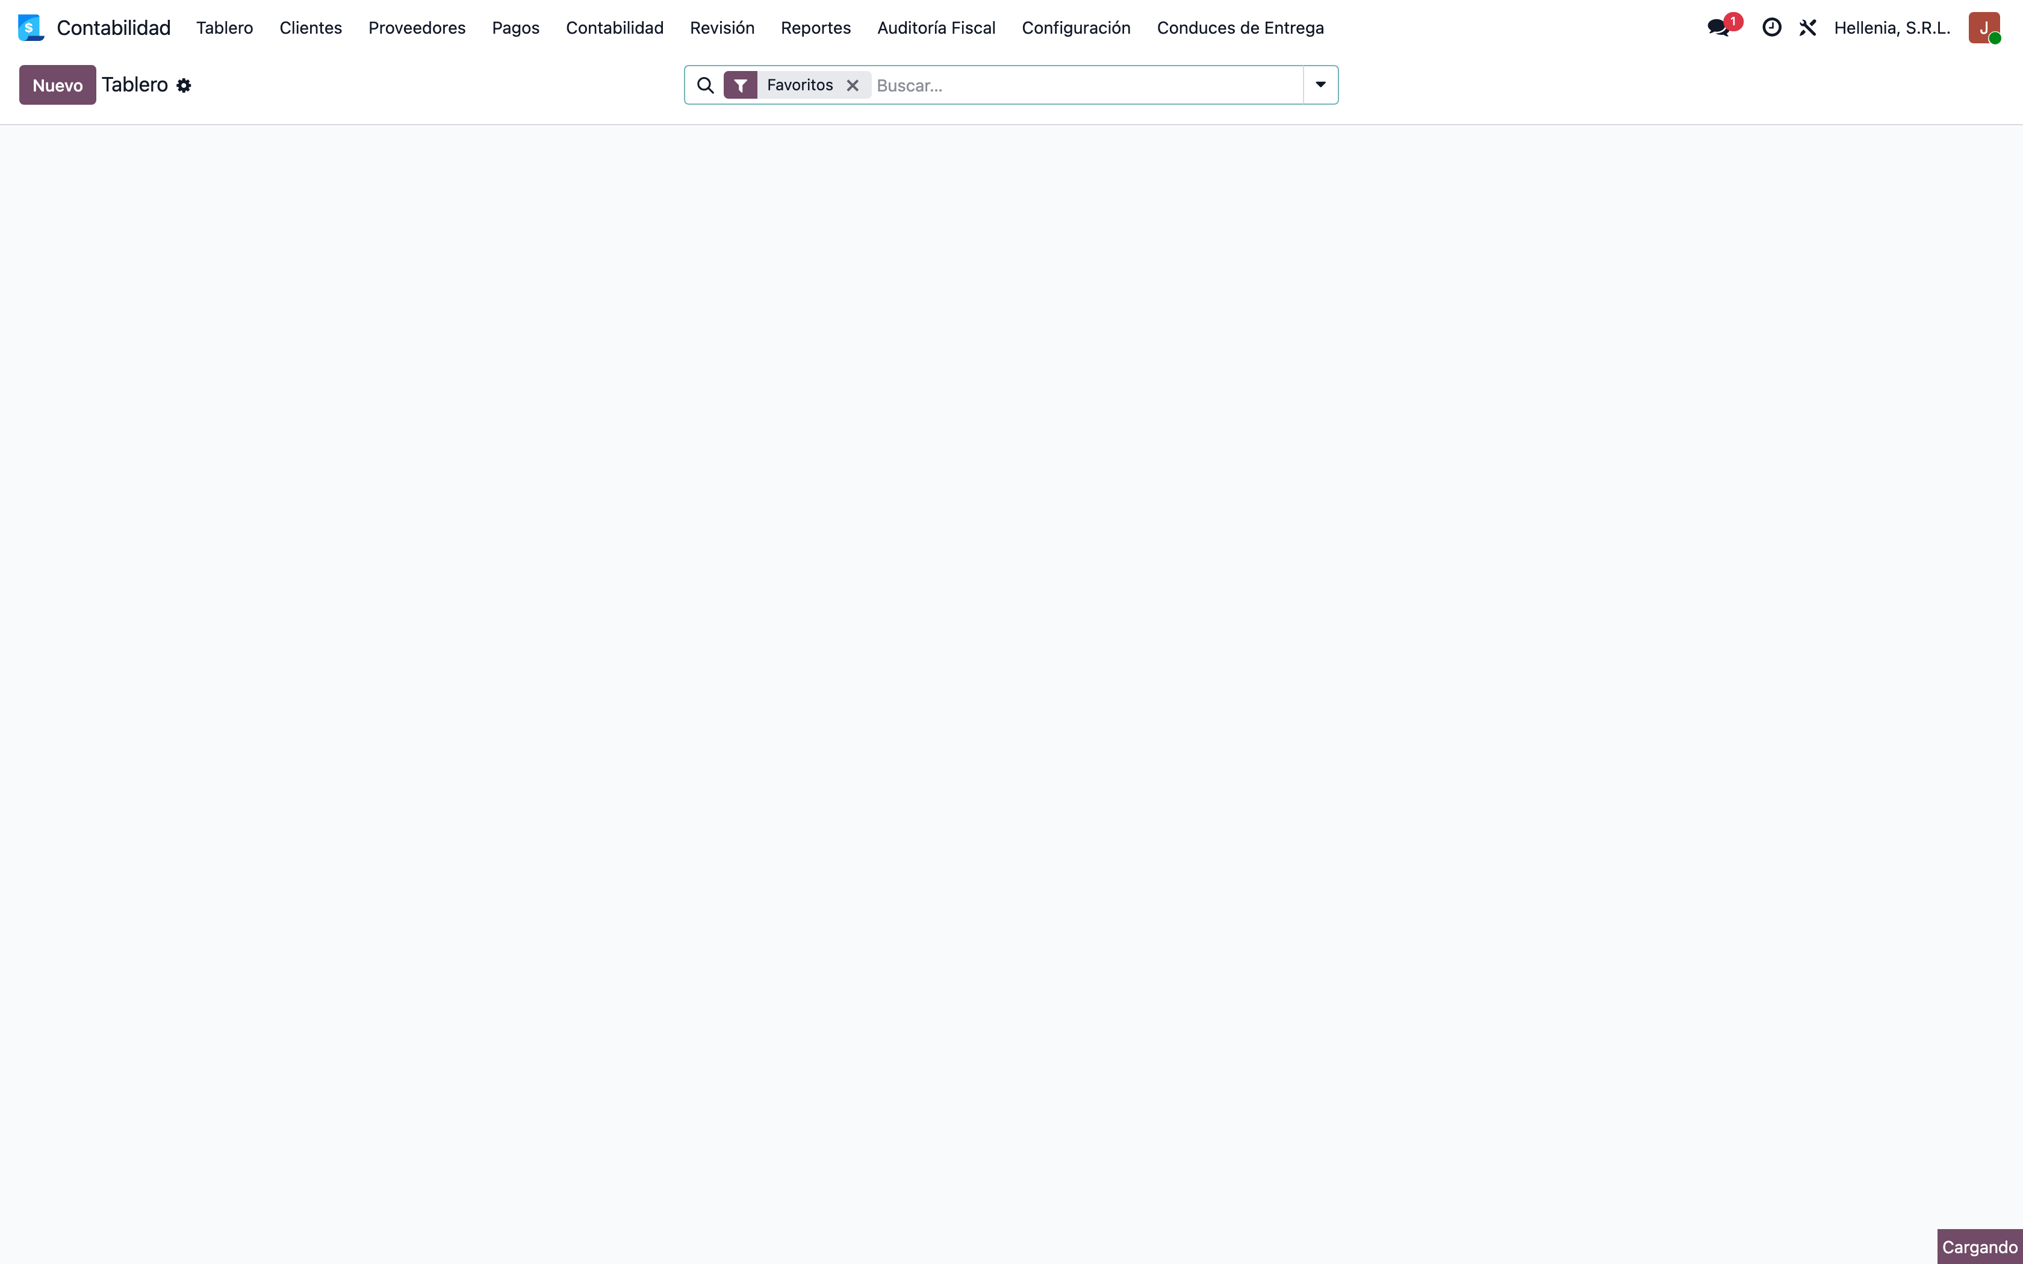

Sección 10. Auditoría Fiscal
Figura 37: 037 s07 conciliacion bancaria kanban
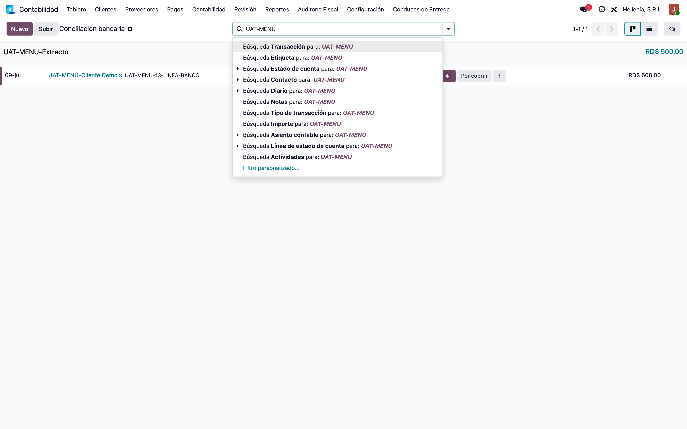
Figura 38: 038 s07 conciliar apuntes lista
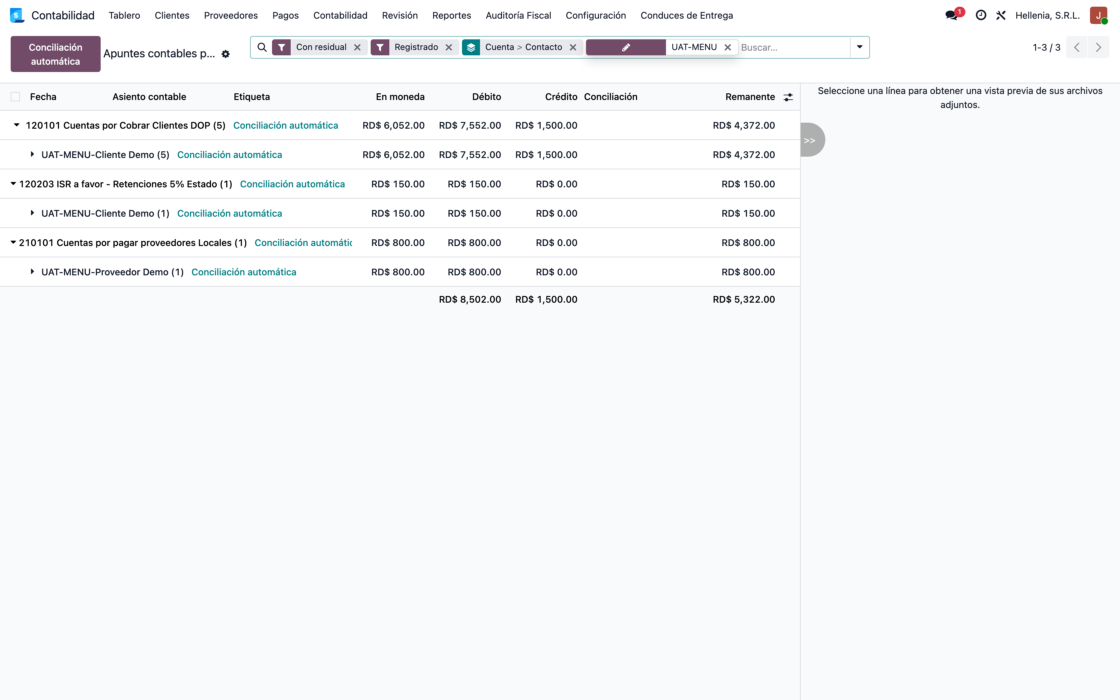
Figura 39: 039 s07 pago posteado estado
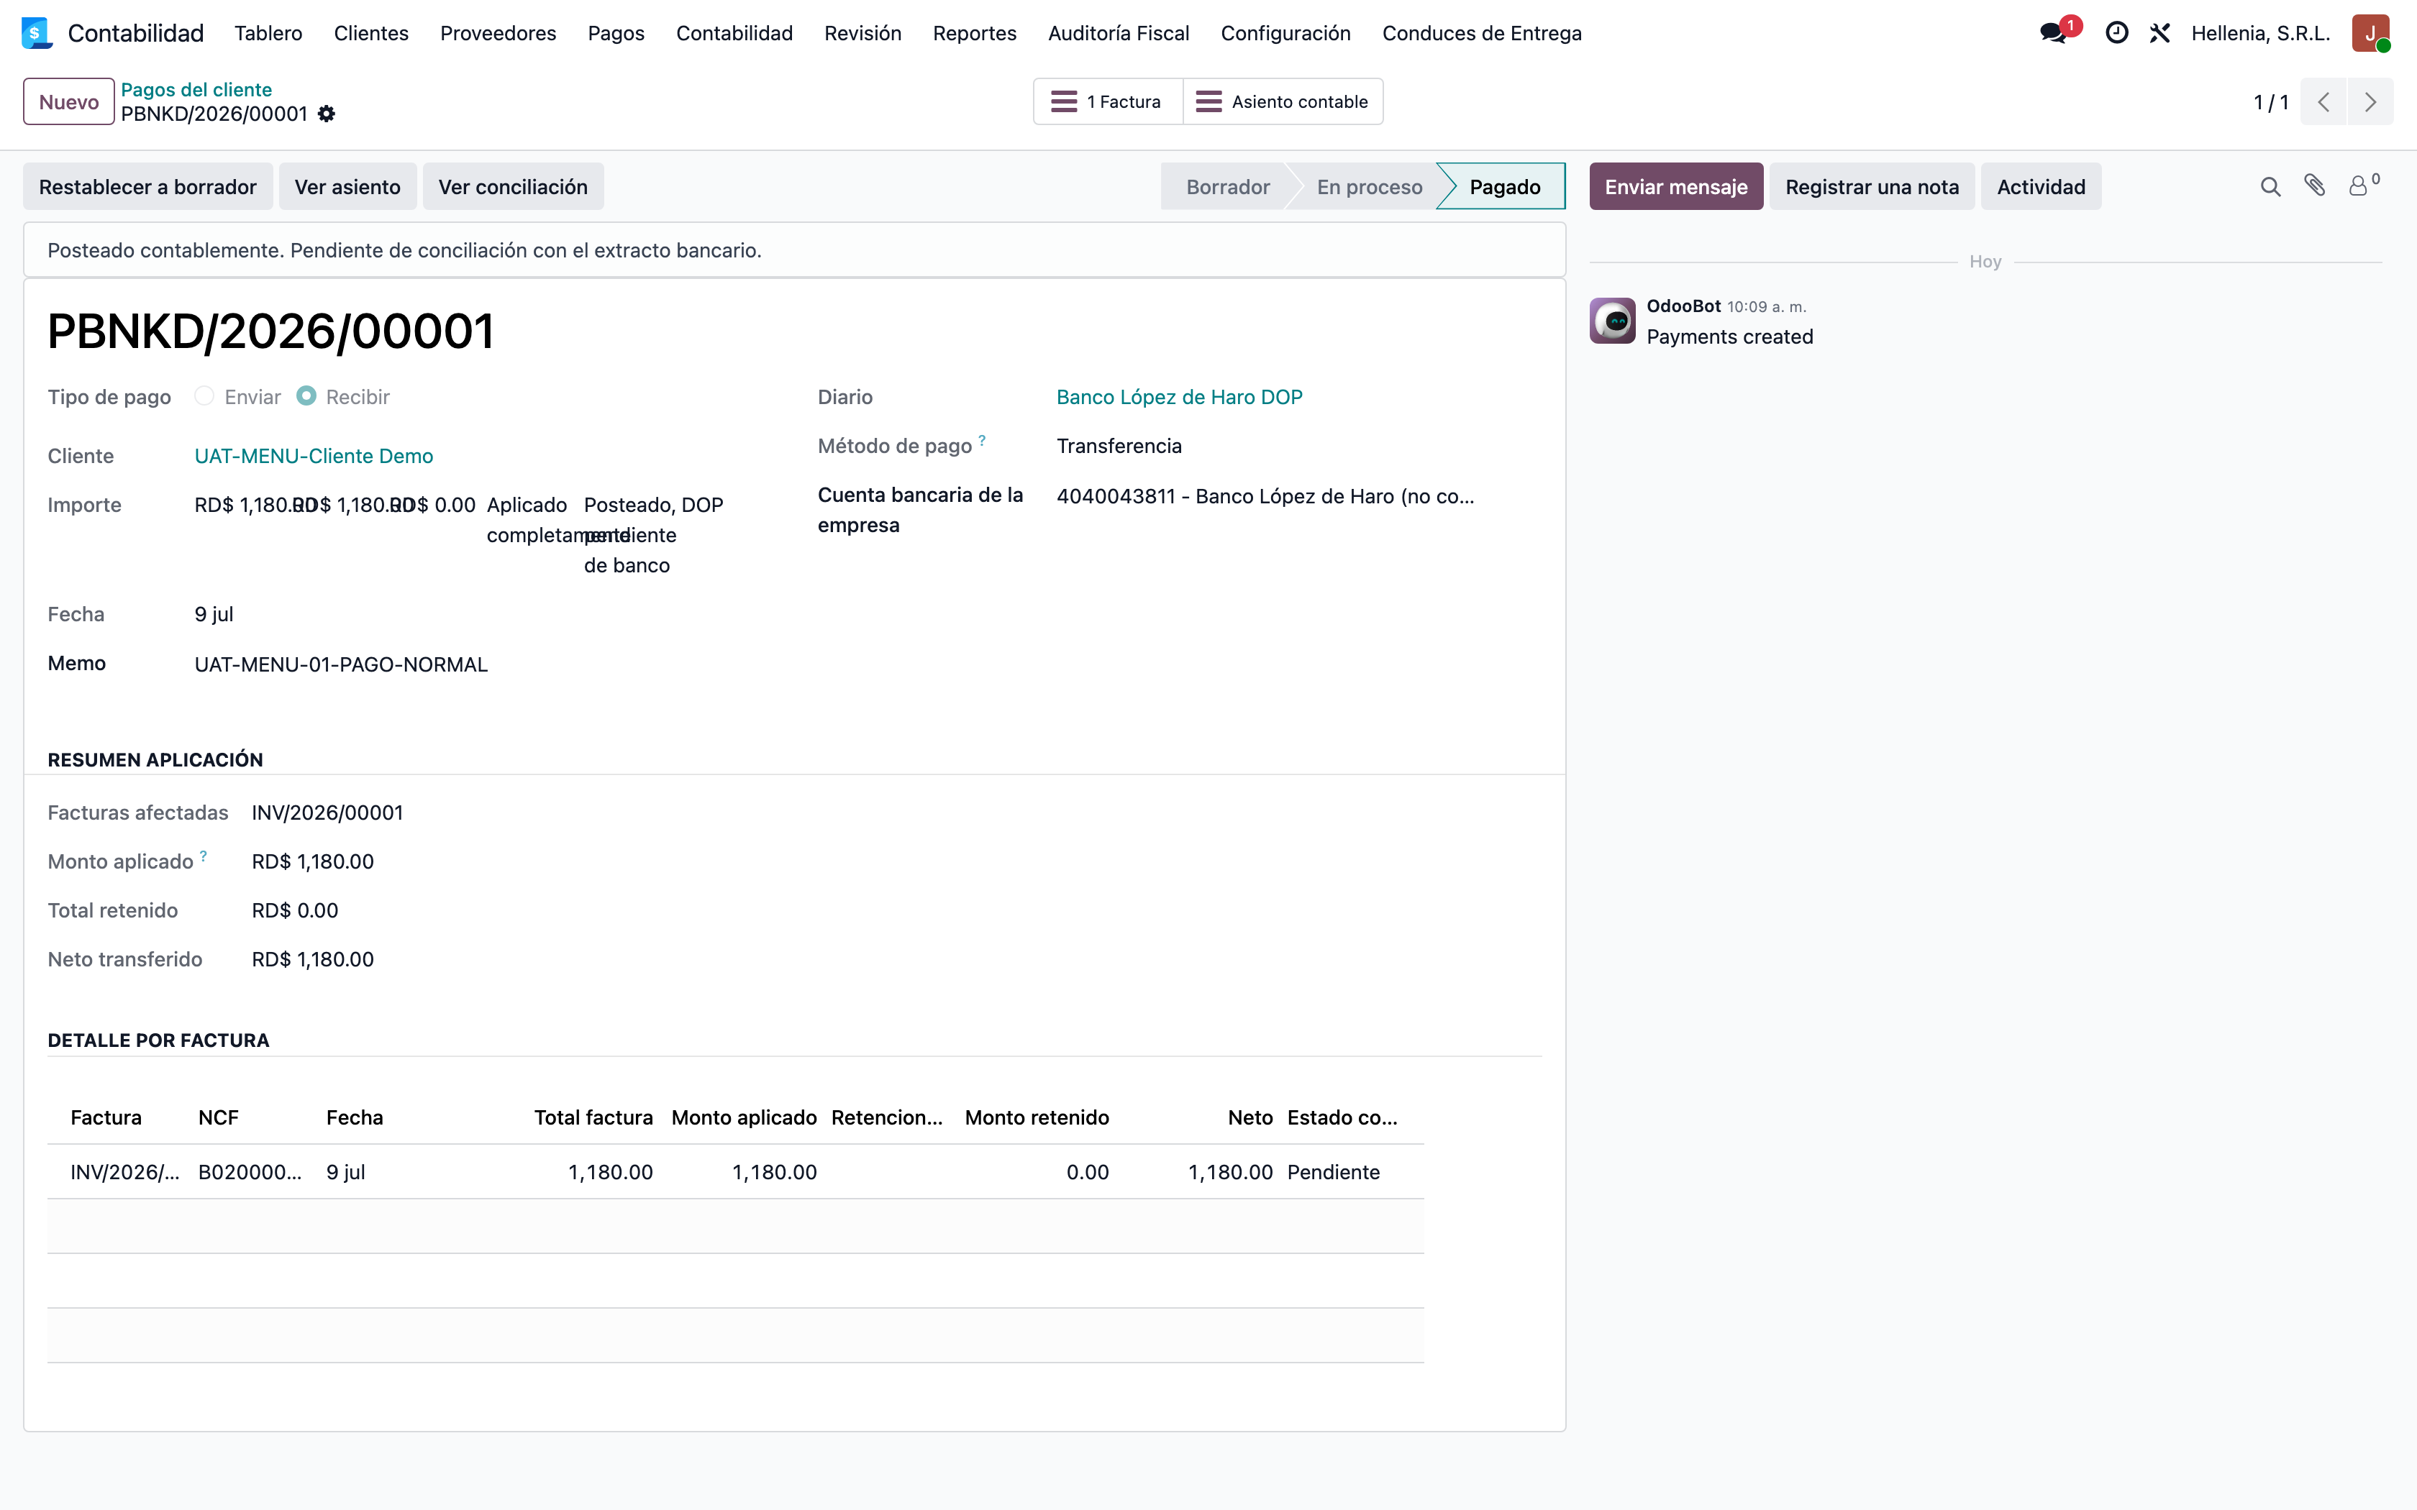
Figura 40: 040 s08 asientos contables lista
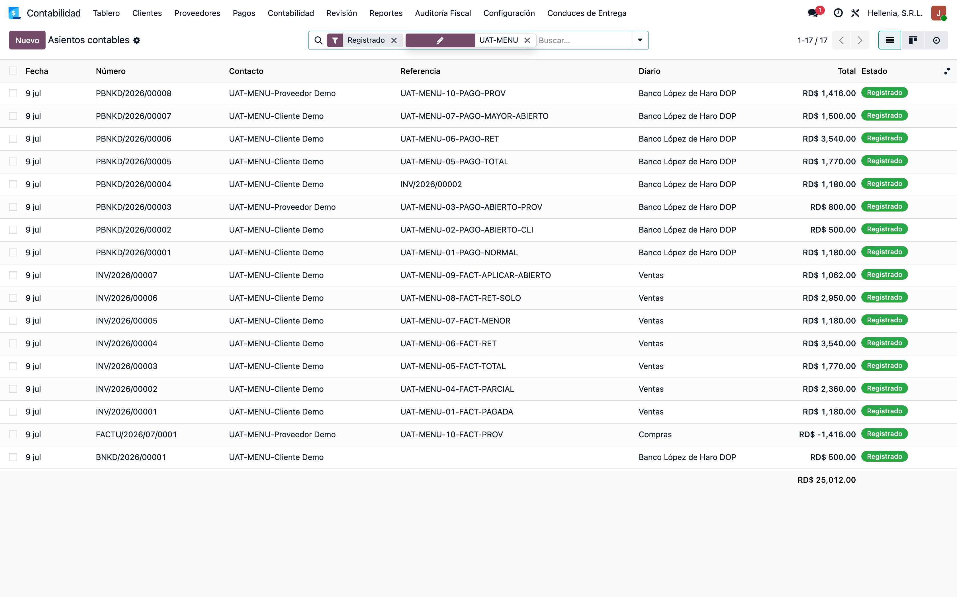

Sección 11. Flujo completo — Ventas
Figura 41: 041 s08 asiento uat ejemplo
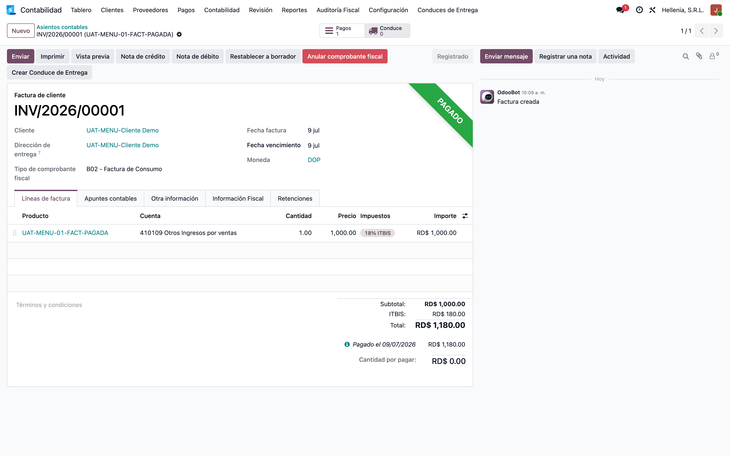
Figura 42: 042 s08 apuntes contables lista
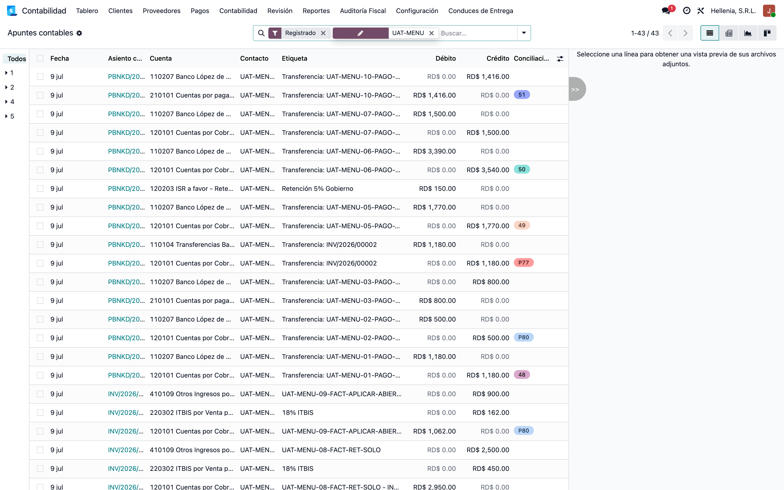
Figura 43: 043 s08 mayor general
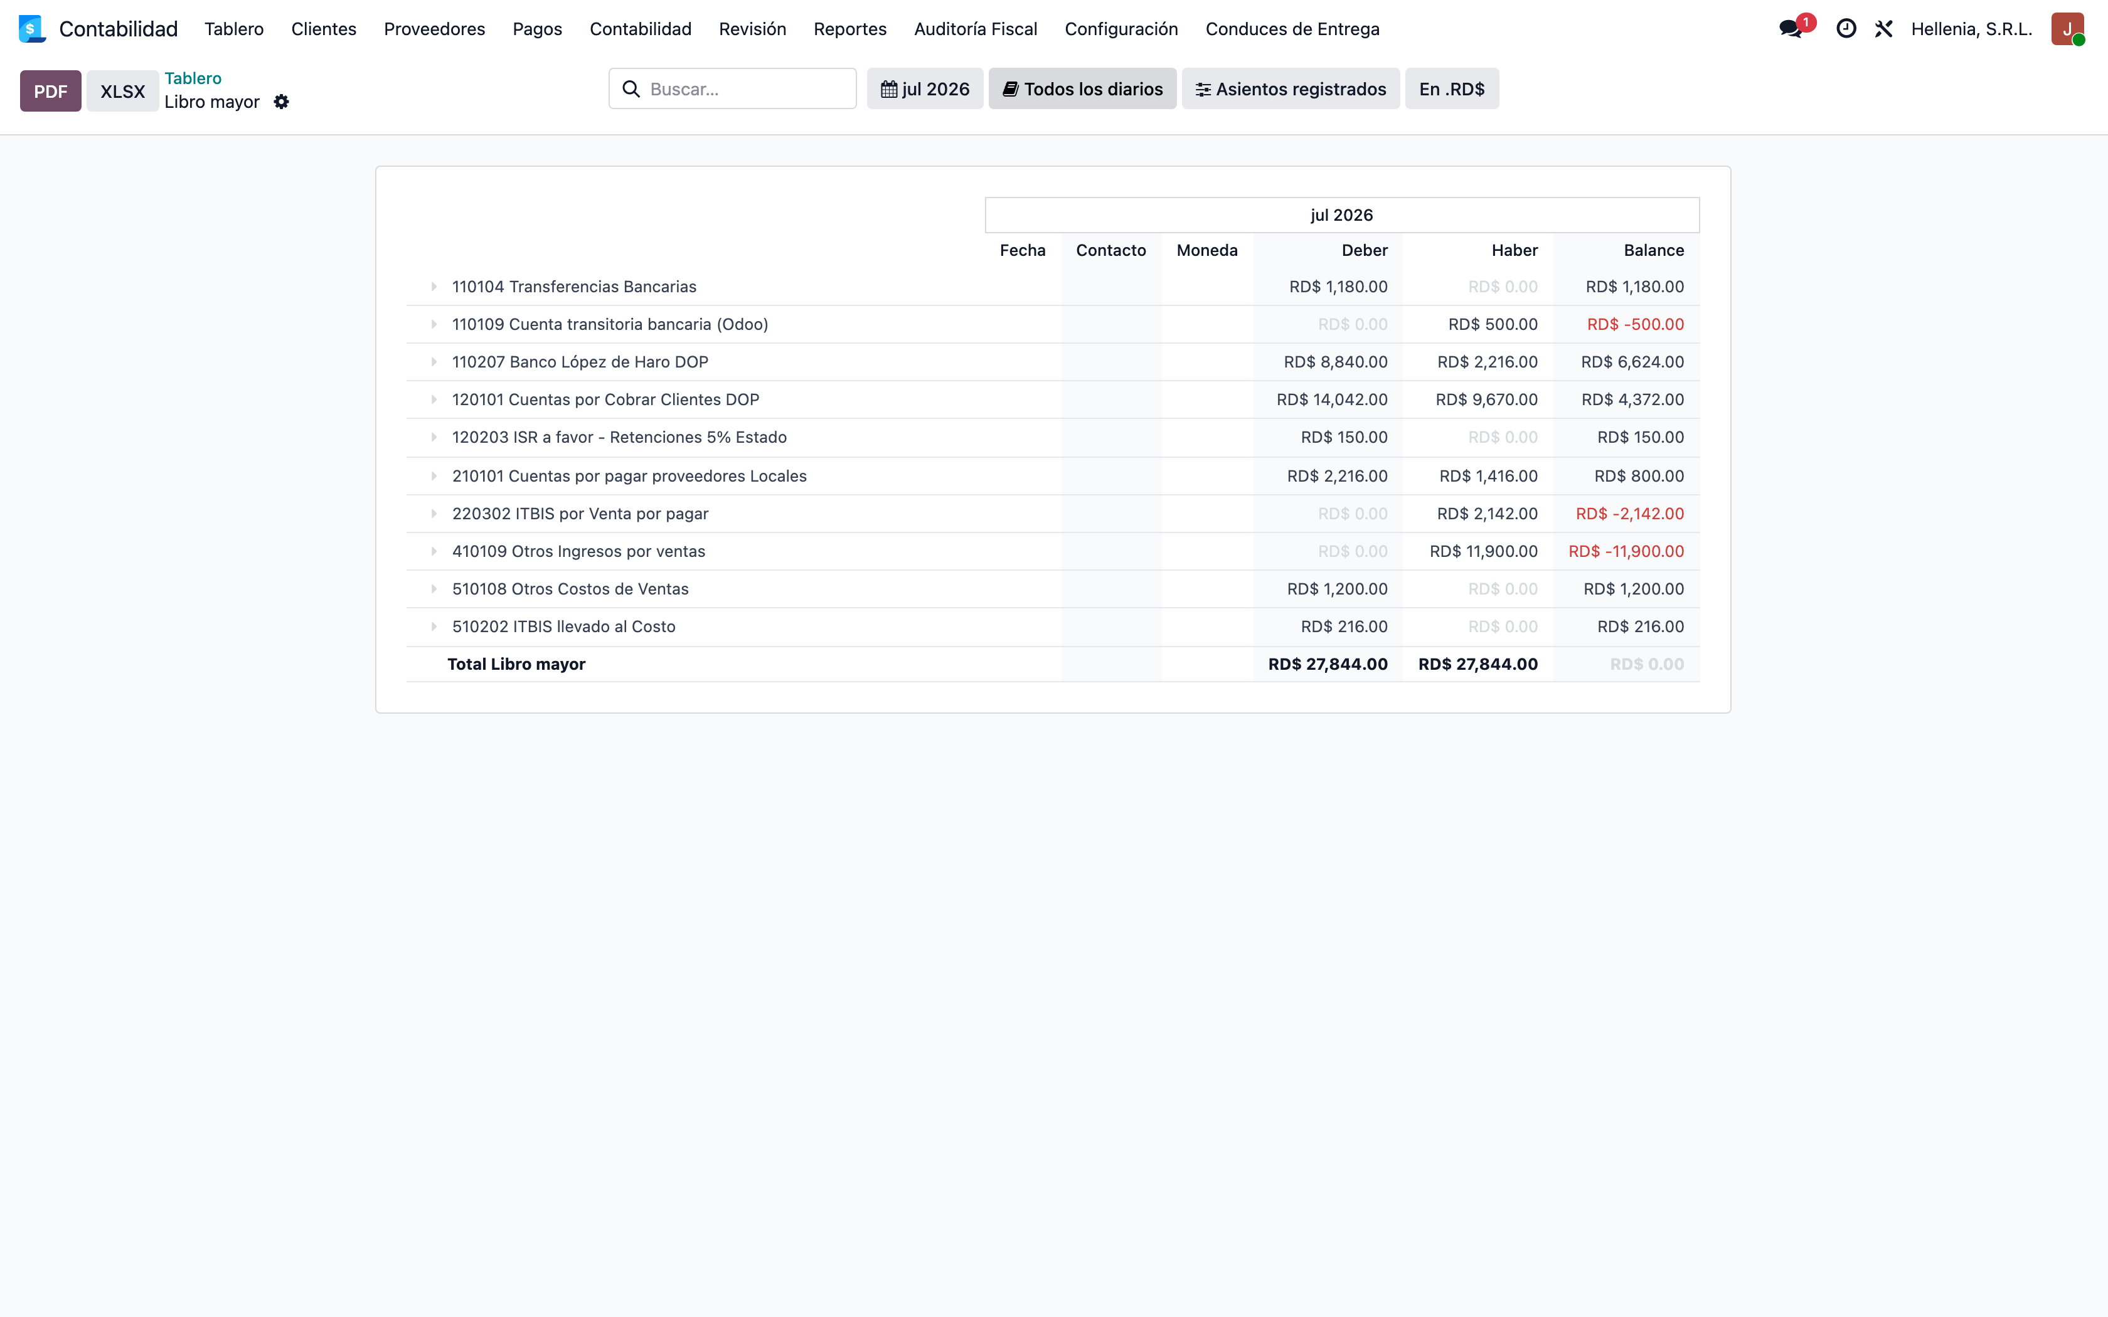
Figura 44: 044 s08 balance general
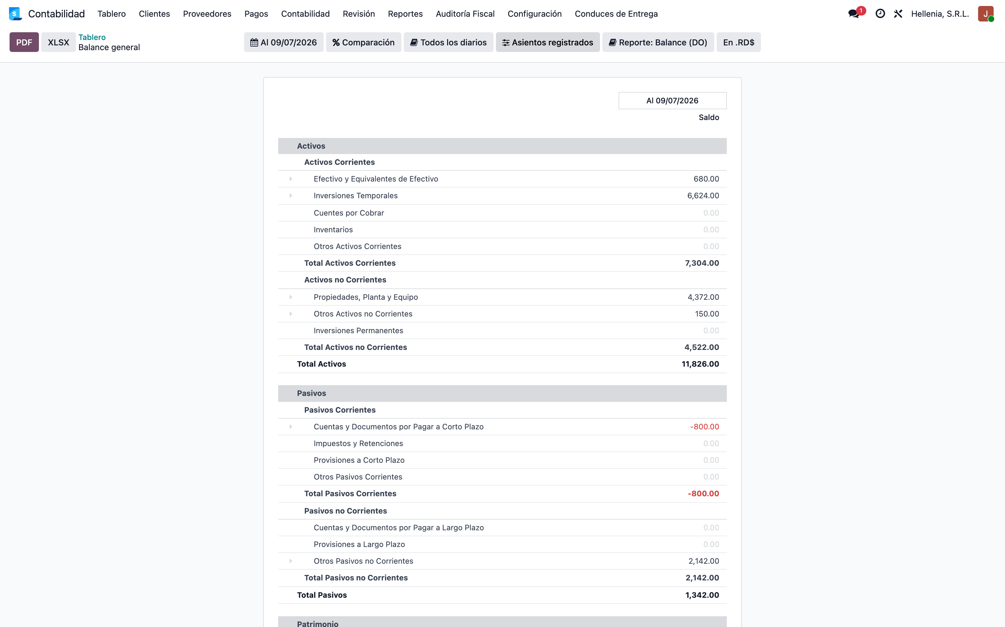

Sección 12. Flujo completo — Compras
Figura 45: 045 s08 estado resultados
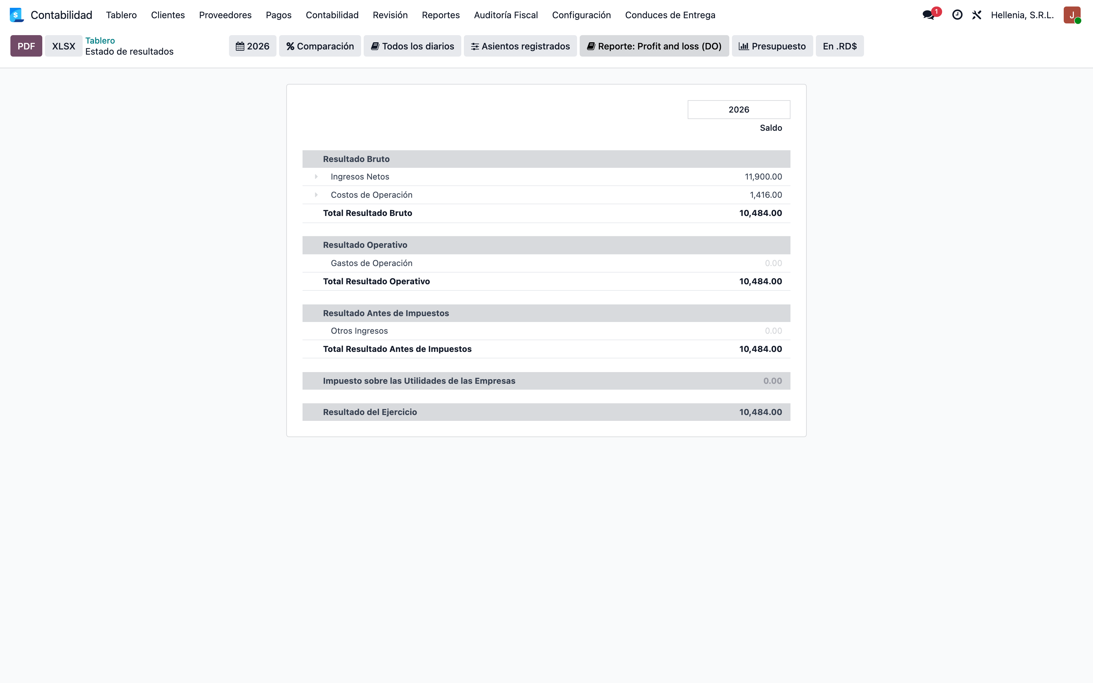
Figura 46: 046 s08 balance comprobacion
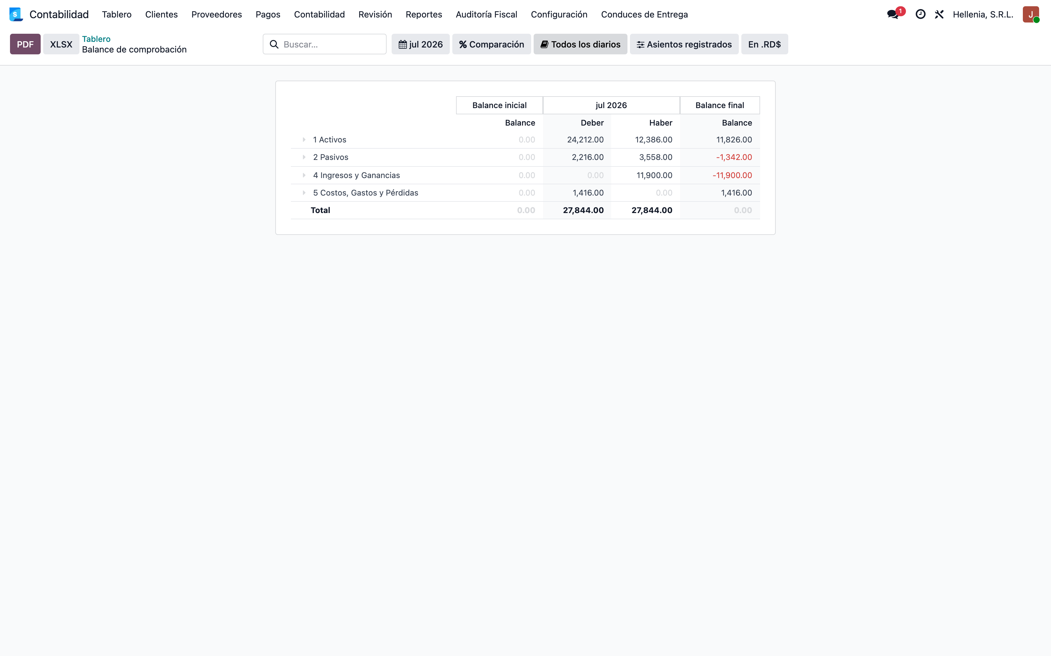
Figura 47: 047 s09 dgii 606
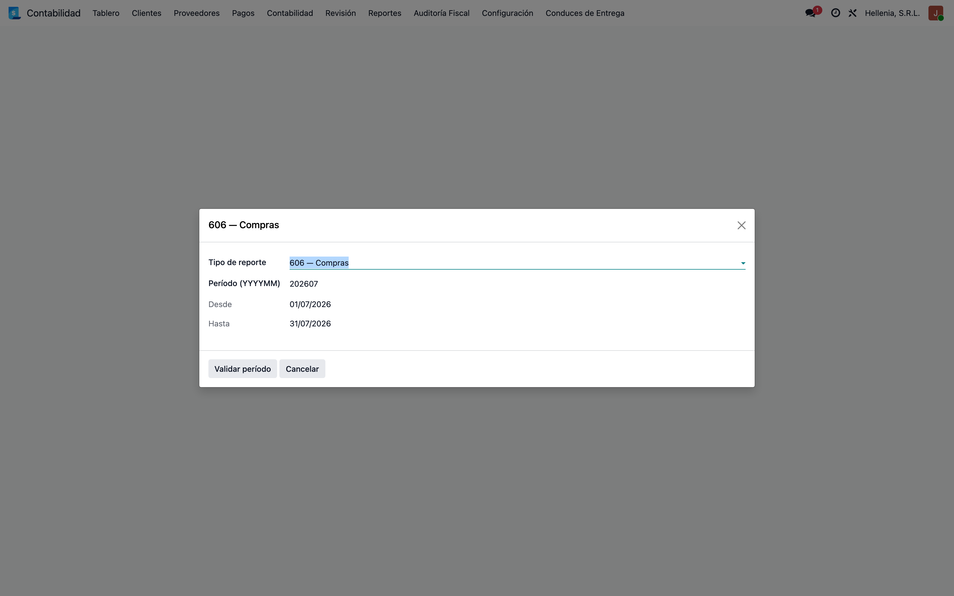
Figura 48: 048 s09 dgii 607
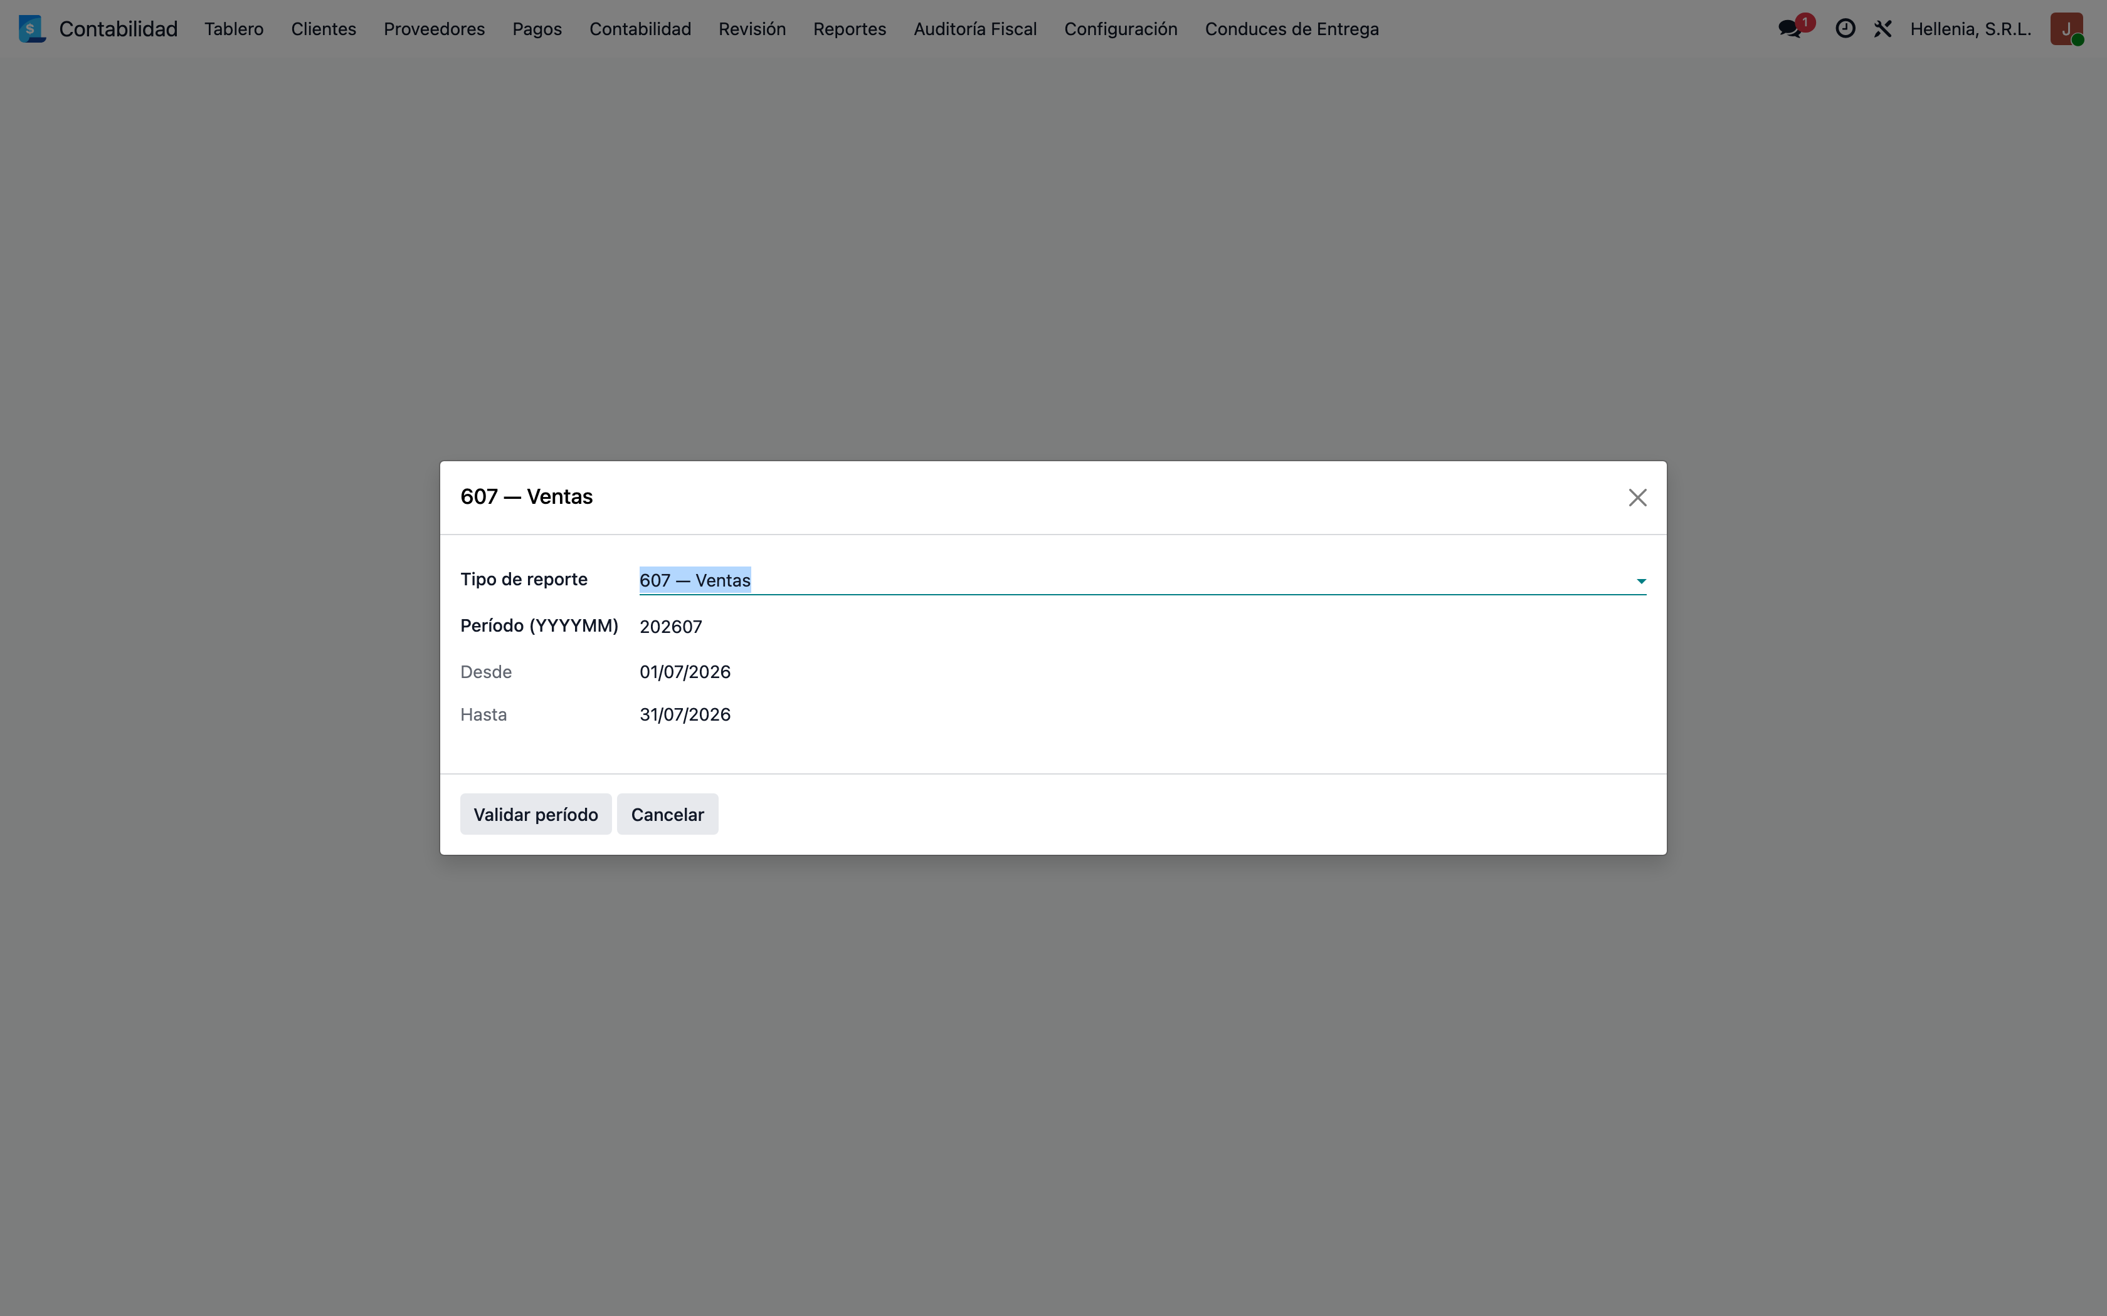

Sección 13. Resumen técnico
Figura 49: 049 s09 dgii 608
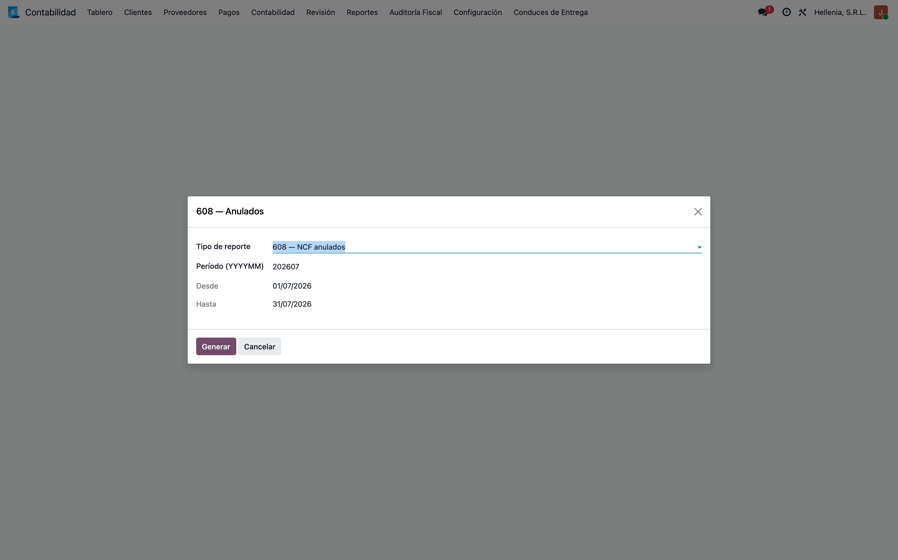
Figura 50: 050 s09 dgii 609
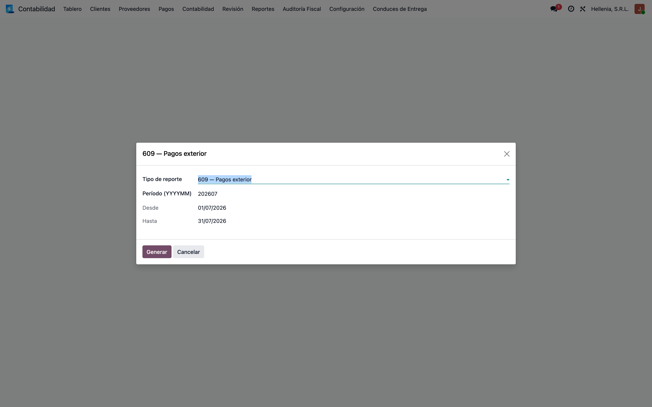
Figura 51: 051 s09 dgii 623

Figura 52: 052 s09 ncf consumo
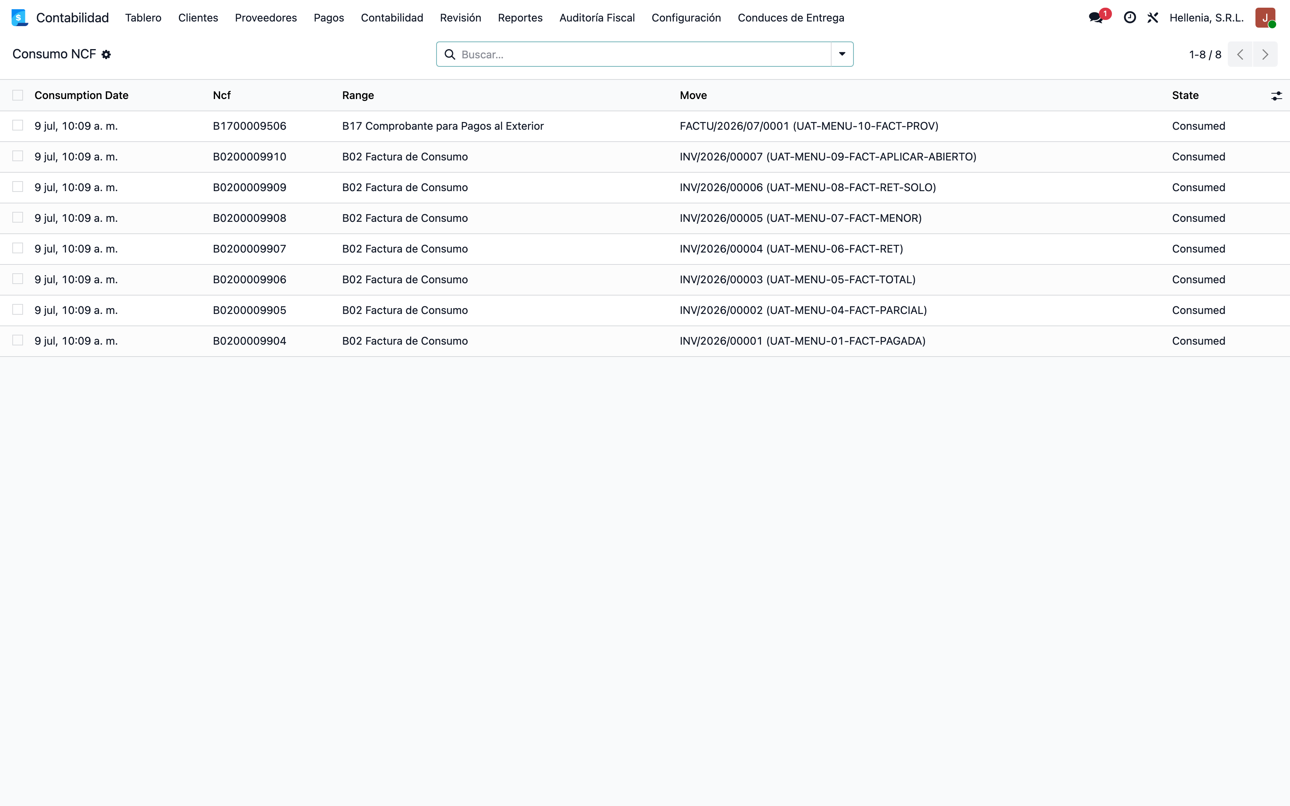

Sección 14. Lista de pruebas
Figura 53: 053 s09 ncf tipos
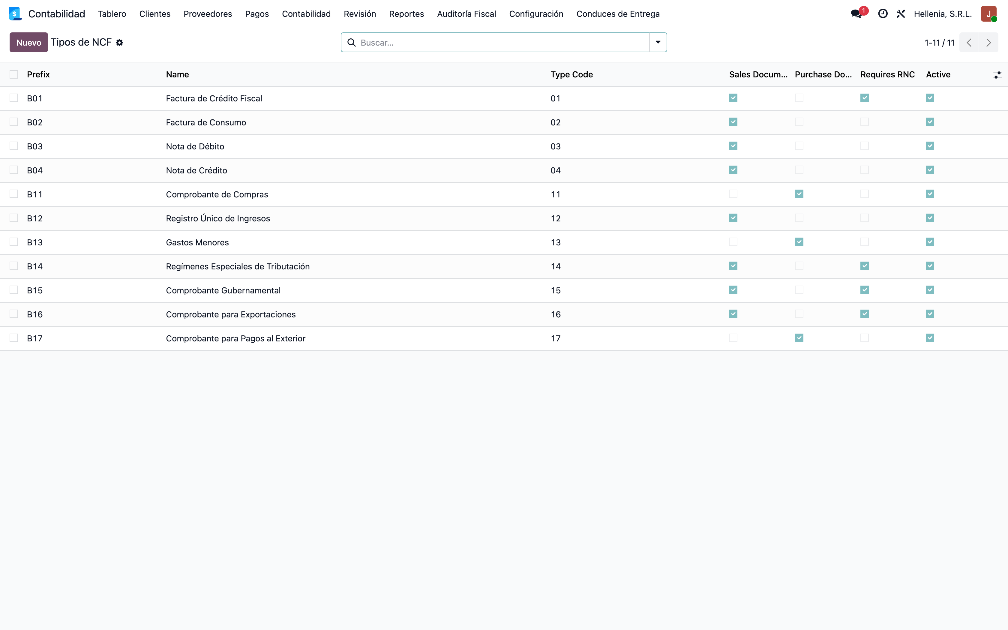
Figura 54: 054 s09 ncf rangos
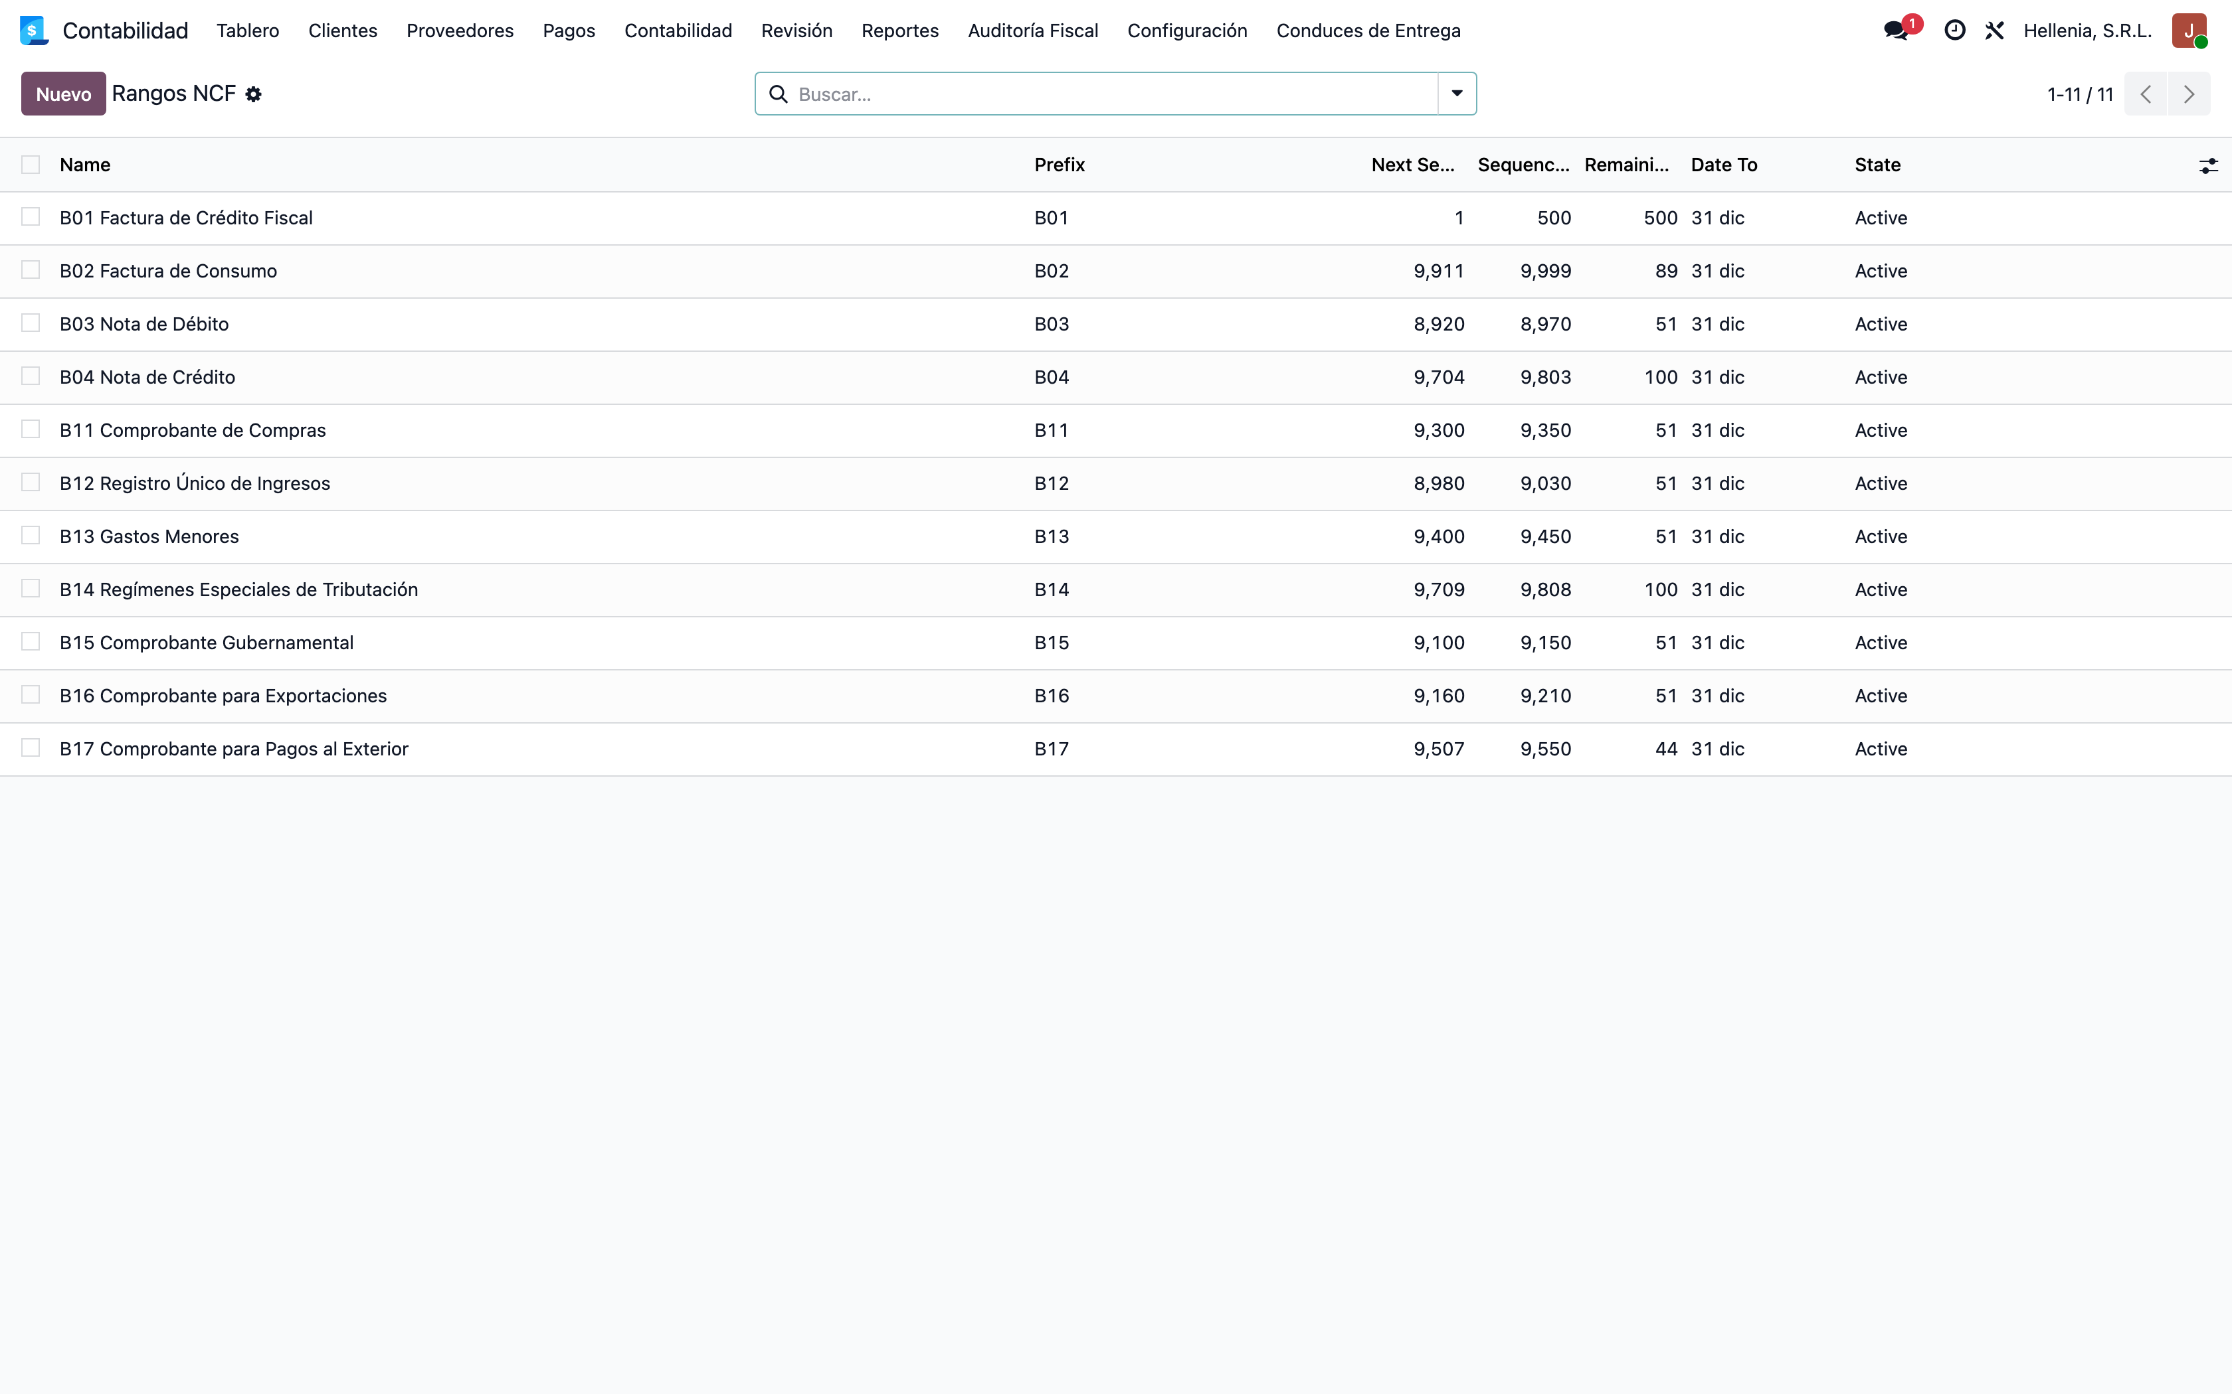
Figura 55: 055 s10 auditoria fiscal menu
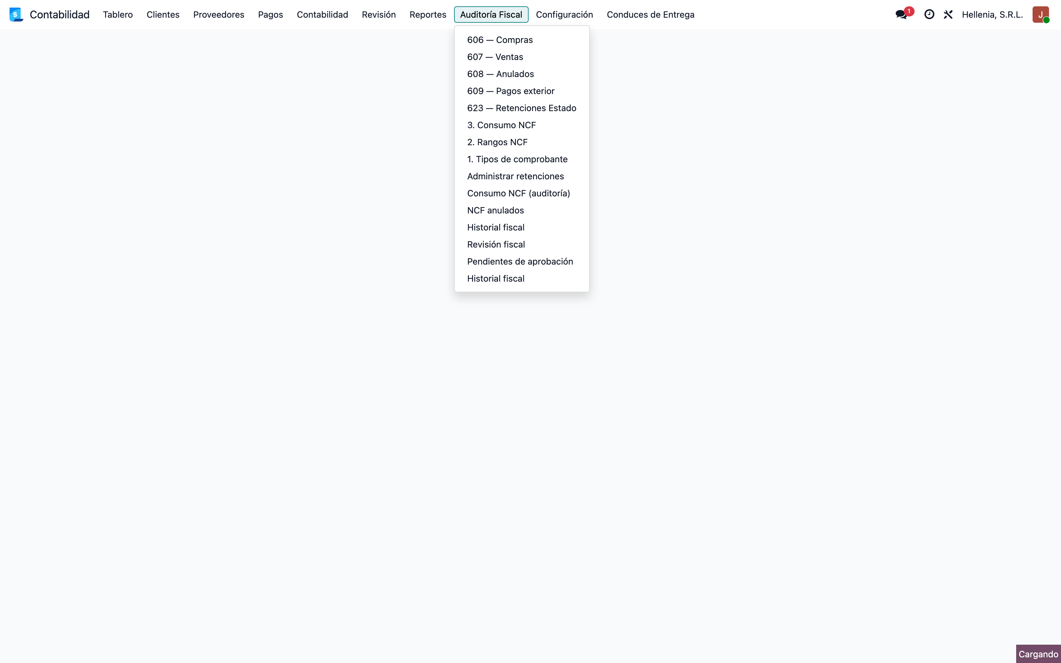
Figura 56: 056 s10 revision fiscal
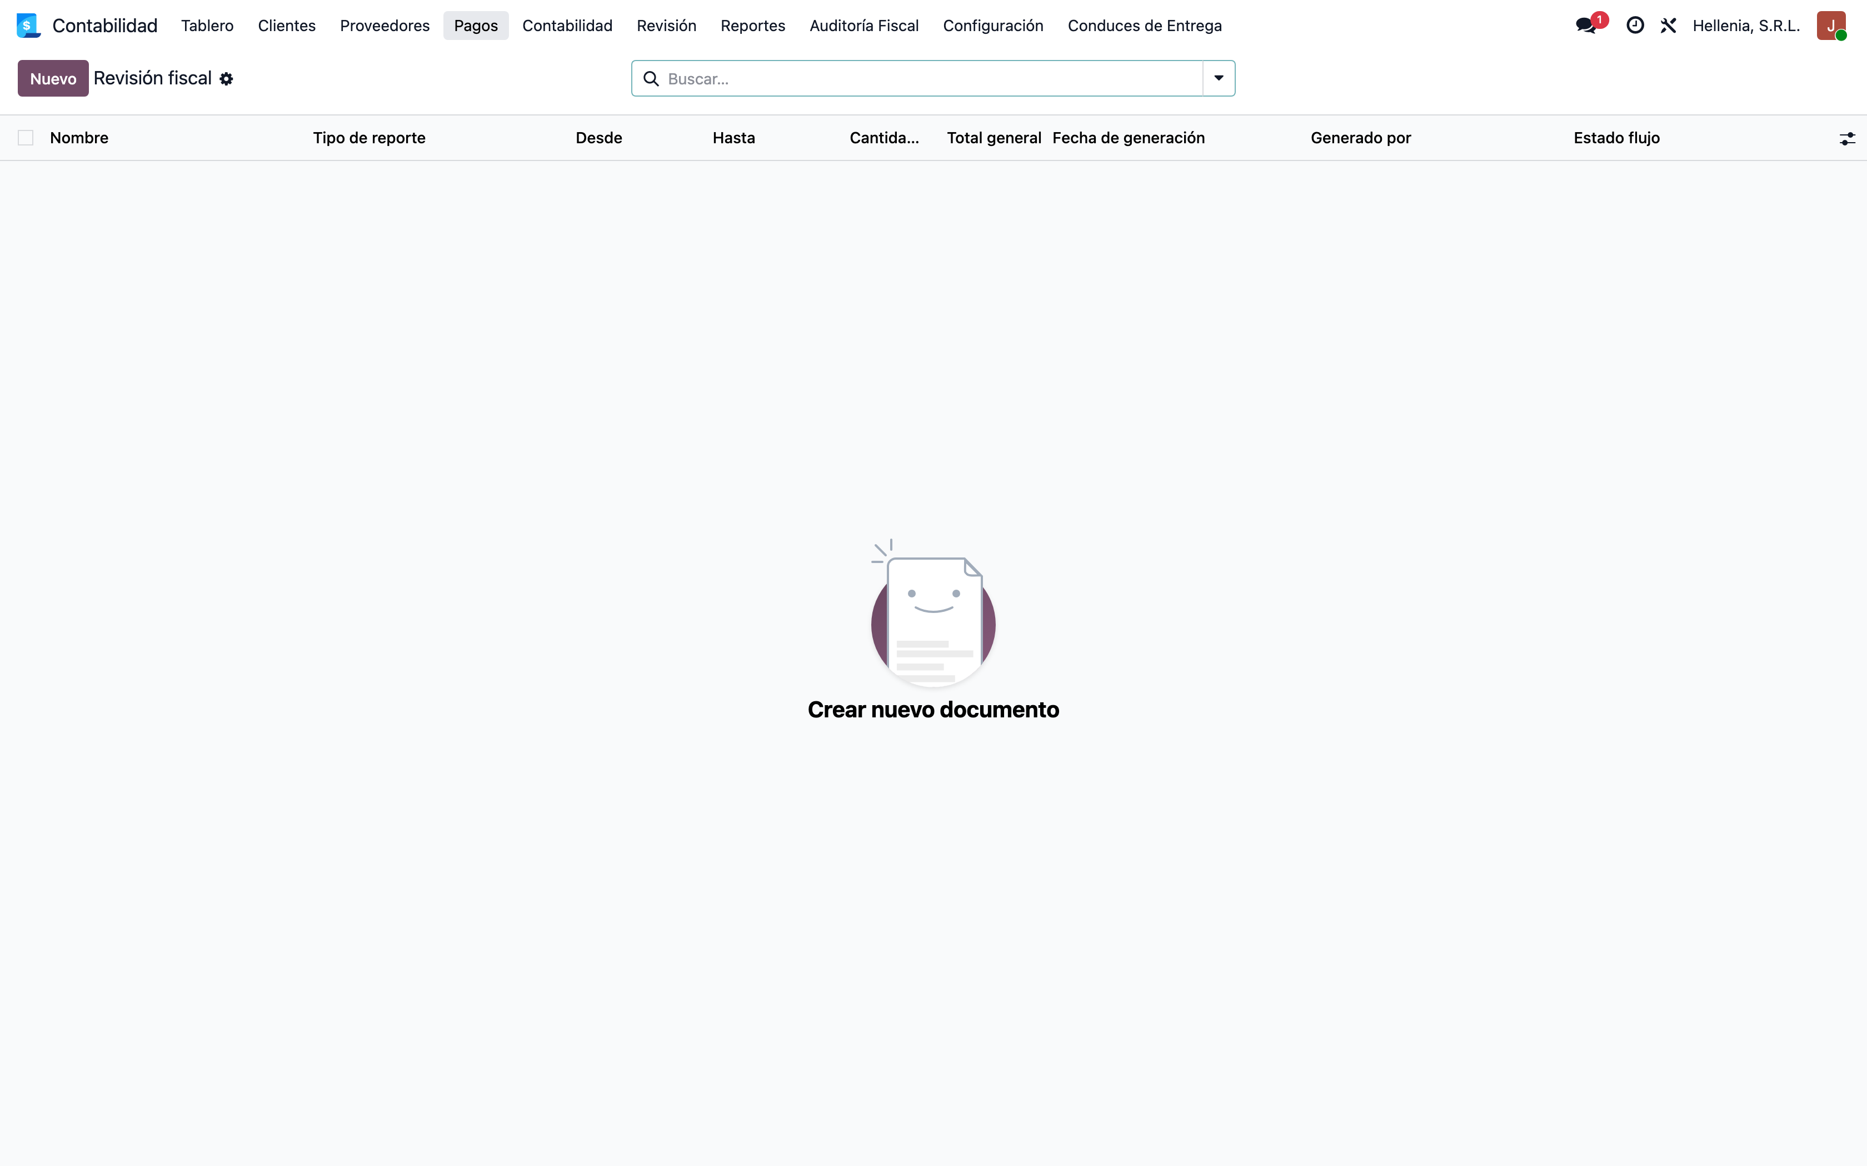

Sección 15. Conclusión
Figura 57: 057 s10 historial reportes fiscales
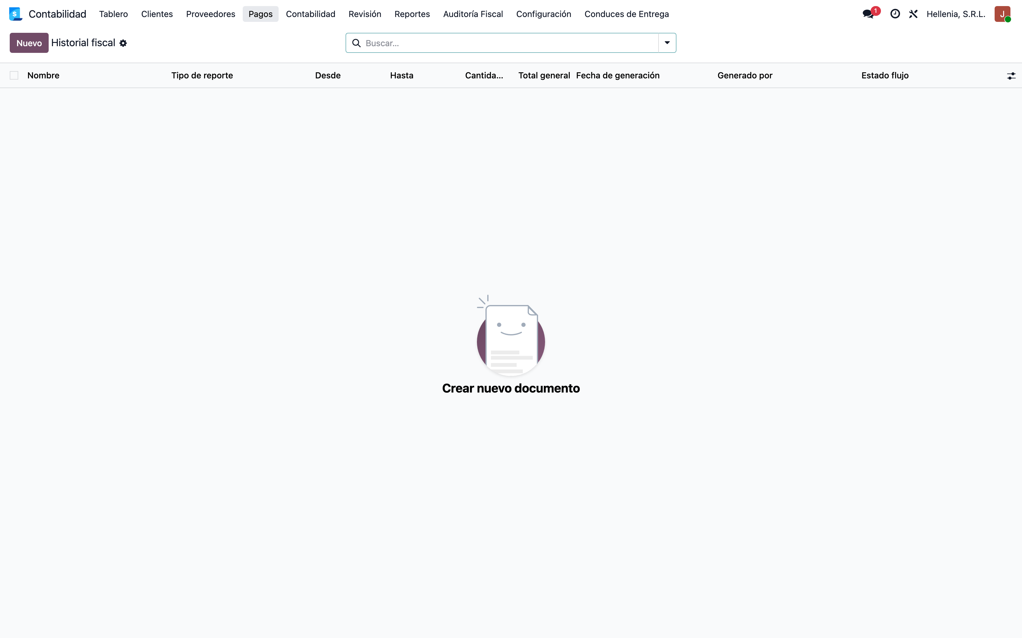
Figura 58: 058 s11 flujo factura retencion conciliacion
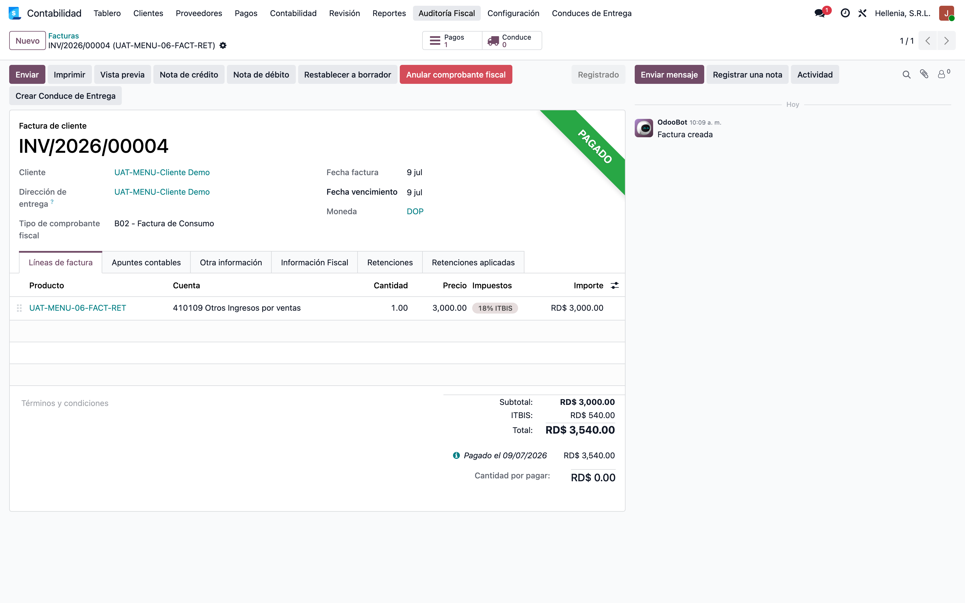
Figura 59: 059 s12 flujo compra proveedor pago
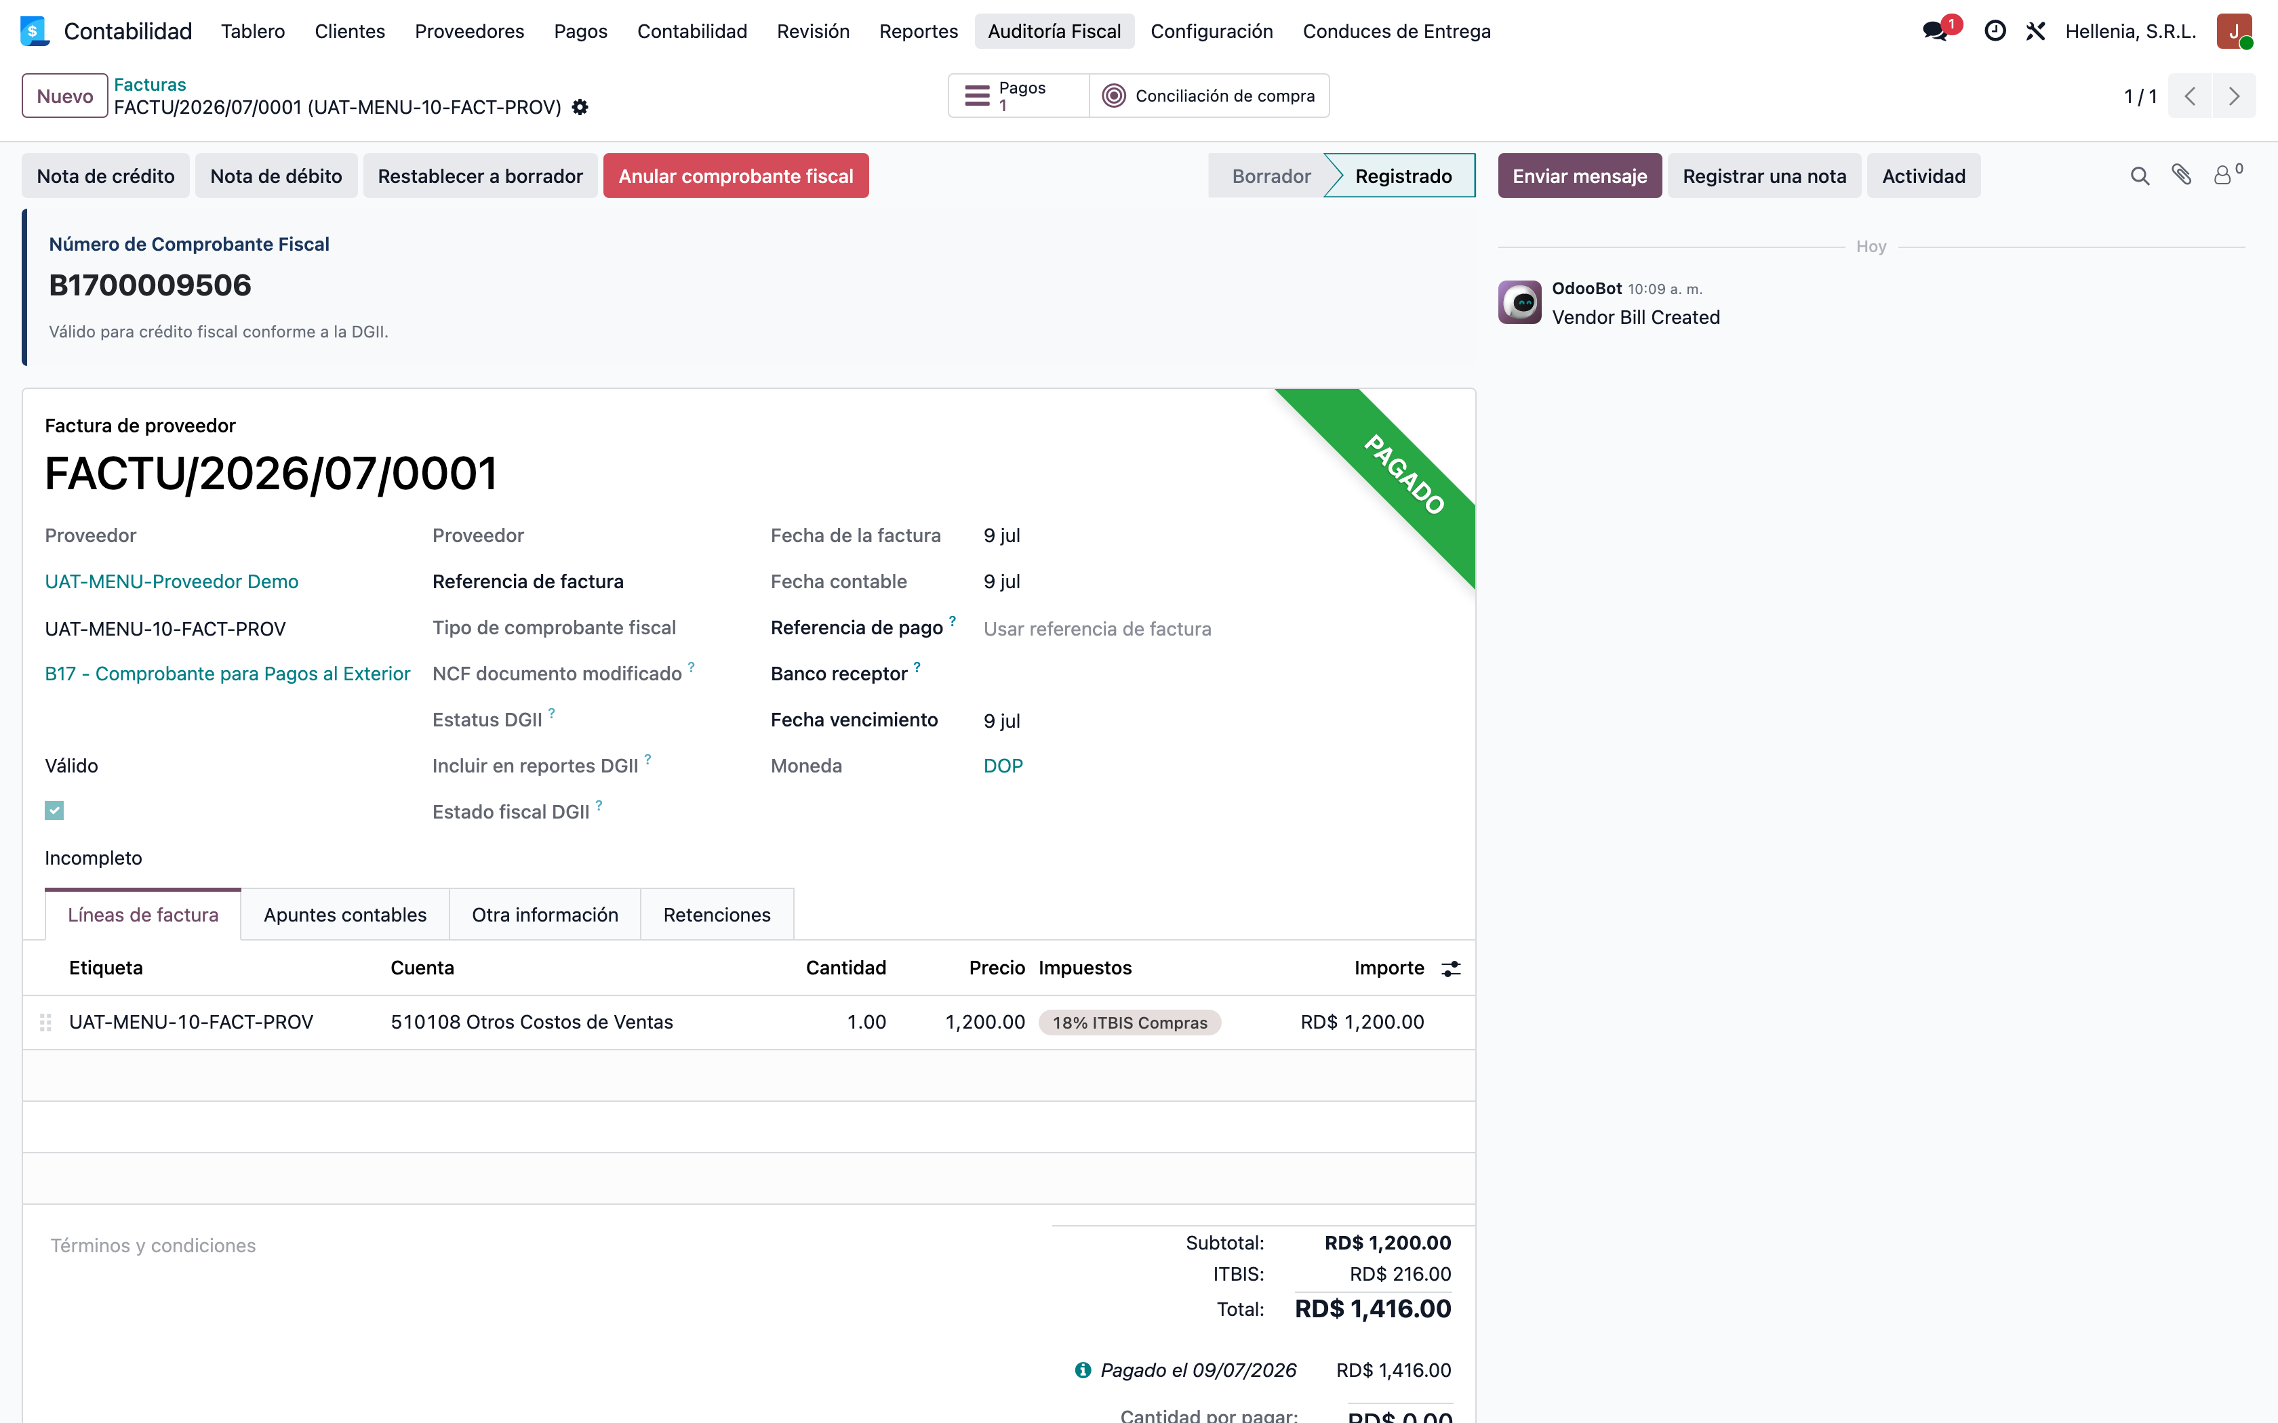
Figura 60: 060 s13 menu revision contable
